Solucionario docente — Colección anual · 36 encuentros
Numeración igual a la del tomo. «F1-F3» son las preguntas de «Trabajá con la fuente» y «U» la consigna «Ubicate». Cuando el tomo anuncia criterios, el solucionario los repite y solo agrega niveles parciales y respuestas modelo. En las preguntas abiertas se aceptan otras respuestas correctas y fundamentadas.
Clase 1 — La Historia y la Geografía: mirar el tiempo y el espacio
Tomo, págs. 5 a 10 · Encuentro 1
Prueba diagnóstica (orientaciones; no lleva nota)
D1 | Se espera una idea cercana a «estudia el pasado de las personas o de las sociedades». | Registrar si confunden Historia con cuentos o leyendas.
D2 | Siglo XXI. Para saberlo pueden usar cualquier razonamiento; la regla se enseña en esta clase.
D3 | Cualquier objeto, documento, foto o relato familiar. | Anticipa la noción de fuente.
D4 | Bolivia, el Brasil y la Argentina.
D5 | El río Paraguay.

Trabajá con la fuente
F1 | Fuente escrita (un texto legal). Se produjo en 1992.
F2 | Primaria, porque se produjo en 1992, la misma época que se estudia. | Debe justificar con la fecha.
F3 | Por ejemplo: el Paraguay tiene varias culturas; tiene dos idiomas oficiales, el castellano y el guaraní; las lenguas indígenas son patrimonio del país. | Dos ideas tomadas del texto.

Ubicate (Figura 1.3)
U | Encarnación queda al sudeste (SE) de Asunción. Distancia en línea recta: alrededor de 290 km. | Se aceptan entre 250 y 330 km si explica que comparó la distancia medida con la barra de escala. «Sur» o «este» solos son respuestas parciales.

Marcá la opción correcta
1 | c) las acciones de las sociedades humanas a lo largo del tiempo
2 | a) material
3 | b) XIX | 1811 → 18 + 1 = XIX.
4 | d) la escala

Completá los espacios
5 | primaria
6 | XX | Termina en 00: el siglo es el número sin los ceros.
7 | oeste

Verdadero o falso
8 | Falso: pasaron 99 años, porque no existe el año 0 (del 1 a. C. se pasa al 1 d. C.). | Justificación obligatoria.
9 | Verdadero.
10 | Falso: la Geografía estudia el espacio en relación con las sociedades que viven en él. | Justificación obligatoria.

Respondé y fundamentá
11 | a) Escrita, primaria. b) Escrita, secundaria (estudia la colonia desde hoy). c) Material, primaria. d) Cartográfica, primaria. e) Iconográfica, primaria. | Un punto por fila completa. Si el estudiante explica que el libro b) es primario para estudiar la enseñanza en 2020, también es correcto.
12 | Respuesta personal. Ejemplo: 2013, nacimiento, siglo XXI; 2019, ingreso a la escuela, siglo XXI. | Fechas ordenadas, distancias aproximadamente proporcionales y siglo correcto en cada hecho.
13 | Ejemplo: «La fiesta patronal de mi compañía se hace desde 1950 (fecha) junto a la capilla del cruce de caminos (lugar); como el cruce es el punto de encuentro de varias compañías, allí se juntaba la gente (razón)». | Criterio anunciado en la consigna: un hecho con su fecha (1 punto), el lugar donde ocurrió (1 punto) y una razón por la que el lugar ayuda a entender el hecho (1 punto).

Clase 2 — Los primeros pobladores del actual Paraguay
Tomo, págs. 11 a 15 · Encuentro 2
Trabajá con la fuente
F1 | Cinco familias lingüísticas y diecinueve pueblos.
F2 | La familia guaraní y la Lengua Maskoy, con seis pueblos cada una. Ejemplos: Aché y Mbya Guaraní; Enxet Sur y Sanapaná. | Se acepta cualquiera de las dos familias si nombra dos pueblos de ella.
F3 | Porque el censo describe a los pueblos en 2012; para saber cómo vivían hace miles de años hacen falta otras fuentes, como las arqueológicas. | Debe distinguir la época de la fuente de la época que se quiere estudiar.

Ubicate (Figuras 2.1 y 2.2)
U | 1) Unos 6.000 años (de hace unos 8.000 a hace unos 2.000 años). 2) El río Paraguay separa las regiones; el Pilcomayo marca el límite sudoeste del Chaco con la Argentina. | Se aceptan entre 5.000 y 7.000 años si aclara que es aproximado.

Marcá la opción correcta
1 | b) se trasladaban según la disponibilidad de animales y frutos
2 | a) la agricultura, las aldeas y los lazos de parentesco
3 | c) Paraguay
4 | d) cinco familias lingüísticas

Completá los espacios
5 | prehistoria
6 | arqueología
7 | zamuco

Verdadero o falso
8 | Falso: también vivían cazadores-recolectores, como los aché. | Justificación obligatoria.
9 | Verdadero.
10 | Falso: hoy viven en el Paraguay diecinueve pueblos indígenas, según el censo de 2012. | Justificación obligatoria.

Respondé y fundamentá
11 | Alimentación: caza, pesca y recolección / agricultura, junto con caza y pesca. Vivienda: campamentos que se trasladan / aldeas más estables. Organización: pocas familias y decisiones en grupo / varias familias emparentadas con líderes de prestigio. | Una característica correcta en cada casilla.
12 | Ejemplo: «No es correcto porque en la Región Oriental, además de los agricultores guaraníes, vivían cazadores-recolectores como los aché, y en el Chaco muchos pueblos cultivaban en las orillas de los ríos además de cazar y pescar. Por eso las formas de vida eran variadas en las dos regiones». | Criterio anunciado en la consigna: un ejemplo de la Región Oriental (1 punto), un ejemplo del Chaco (1 punto) y una conclusión clara (1 punto).

Clase 3 — Los guaraníes: pueblo, cultura y legado
Tomo, págs. 16 a 20 · Encuentro 3
Trabajá con la fuente
F1 | Ulrico Schmidl, soldado alemán de la expedición de Pedro de Mendoza, en el siglo XVI (su libro se publicó en 1567). Escribe desde el lado de los conquistadores. | Debe nombrar autor, época y punto de vista.
F2 | Cultivaban maíz, mandioca, batatas y maní, y tenían pescado, carne y miel. Coincide con la agricultura de roza y la caza, pesca y recolección estudiadas.
F3 | Porque la escribió un europeo que formaba parte de la conquista; los europeos a veces exageraron la antropofagia para justificar la guerra contra los indígenas. | Se valora que relacione la mirada del autor con lo que cuenta.

Ubicate (Figura 3.2)
U | Por ejemplo: el Paraguay, el Brasil y la Argentina (también el Uruguay y Bolivia). Ríos Paraná, Paraguay y Uruguay. No coincide: el área guaraní era anterior a las fronteras actuales, que se trazaron siglos después. | Tres países correctos, al menos dos ríos y la explicación de que las fronteras son posteriores.

Marcá la opción correcta
1 | c) vivían en aldeas independientes de un territorio muy amplio
2 | a) la reciprocidad: dar y recibir entre parientes
3 | d) su prestigio y generosidad
4 | b) las mujeres

Completá los espacios
5 | tekoha
6 | roza
7 | 140

Verdadero o falso
8 | Falso: era un rito ligado a la guerra y al prestigio, no una forma de alimentarse. | Justificación obligatoria.
9 | Verdadero.
10 | Falso: muchos países tienen más de un idioma oficial; lo singular es que una lengua indígena la hable la mayoría. | Justificación obligatoria.

Respondé y fundamentá
11 | Los parientes vivían juntos en casas comunales y aldeas; entre ellos circulaban los bienes por la reciprocidad (jopói): quien tenía más compartía, y eso le daba prestigio. Así, el parentesco organizaba quién compartía con quién y la reciprocidad mantenía unida a la aldea. | Completo: relaciona los dos conceptos. Parcial: define uno solo.
12 | Ejemplo: lugar, Ypacaraí; alimento, la mandioca; palabra, «jaguar». Muestran que la cultura guaraní sigue presente en el territorio, en la comida y en la lengua de todos los días. | Criterio anunciado en la consigna: los tres ejemplos correctos (1 punto cada uno) y una explicación con tus palabras (1 punto). Se aceptan otros ejemplos verificables.

Continuación A — Taller de fuentes sobre los guaraníes
Tomo, págs. 21 a 23 · Encuentro 4
Trabajá con la fuente
F1 | A: material descrita en una síntesis; es secundaria (la escribió la editorial), aunque se basa en restos materiales que son primarios. B: escrita, primaria en su origen (un testigo del siglo XVI), aunque aquí está resumida. C: lingüística, actual: secundaria para 1500, pero conserva palabras antiguas. D: legal, de 1992: no sirve como fuente primaria sobre 1500. | Se valora que explique la diferencia entre el objeto original y su descripción.
F2 | Alimentación: Fuente B. Cerámica: Fuente A.
F3 | Que nombraban los lugares por sus rasgos naturales: agua, piedras, montes, cerros. Muestra un conocimiento cercano del ambiente.
F4 | La Fuente B: la escribió un soldado europeo de la conquista. Hay que tener en cuenta su mirada y sus intereses, y compararla con otras fuentes.

Consignas del taller
1 | Dato: «Los guaraníes cultivaban maíz y mandioca». Opinión: «seguramente era la mejor dieta de América». El dato puede comprobarse en fuentes; la opinión es una valoración.
2 | Ejemplos: «Los carios cultivaban maíz y mandioca» – Fuente B – la escribió un europeo y está resumida. «Los guaraníes nombraban los lugares por el agua y las piedras» – Fuente C – los nombres actuales pueden haber cambiado. «El guaraní es idioma oficial» – Fuente D – no informa sobre los guaraníes de 1500. | Se aceptan otras afirmaciones si la evidencia corresponde.
3 | Por ejemplo, el papel de los niños o las creencias religiosas: harían falta otras crónicas o estudios etnográficos de comunidades guaraníes actuales.
4 | Ejemplo: «Sabemos que los guaraníes cultivaban maíz y mandioca por los relatos de cronistas como Schmidl, y que fabricaban cerámica por los hallazgos arqueológicos. Pero los cronistas eran conquistadores y miraban desde afuera, por eso hay que comparar sus relatos con otras fuentes.» | Criterio anunciado en la consigna: dos afirmaciones con su fuente (2 puntos), un límite de alguna fuente (1 punto) y redacción clara (1 punto).

Evaluación de la Unidad 1 — Cómo mirar el tiempo y el espacio
Tomo, págs. 25 a 27 · Encuentro 5 · Total: 23 puntos
Parte A — 1 punto cada una
1 | b) los restos materiales del pasado
2 | c) practicaban la agricultura y vivían en aldeas
3 | b) cazadores-recolectores de los bosques de la Región Oriental
4 | a) el territorio donde se vive según el modo de ser guaraní
5 | d) cortar y quemar un sector del bosque y cultivarlo algunos años
6 | c) guaicurú

Parte B — 1 punto cada una
7 | Falso: como no hay escritura, se conoce sobre todo por la arqueología. | Criterio anunciado en la Parte B: si es verdadera, 1 punto por marcarla bien; si es falsa, 0,5 por marcarla y 0,5 por la justificación.
8 | Verdadero.
9 | Falso: su autoridad se basaba en el prestigio, la generosidad y la palabra.
10 | Verdadero.

Parte C — 4 puntos
11 | Región Oriental al este del río Paraguay; Región Occidental (Chaco) al oeste; río Paraguay repasado y nombrado; X sobre el Pilcomayo, en el límite sudoeste con la Argentina. | Criterio anunciado en la Parte C: 1 por cada elemento bien ubicado y nombrado. Parcial: 0,5 si el elemento está bien ubicado pero sin nombre o mal nombrado. Se corrige sobre el mapa impreso en la prueba; ver la clave gráfica.

Parte D — 4 puntos
12 | Todos empiezan con «y», que significa «agua». Muestran que el agua (ríos, lagos, esteros) era un elemento importante del ambiente guaraní y servía para orientarse y nombrar los lugares. | Criterio anunciado en la Parte D: 2 por cada respuesta; 1 por la idea correcta y 1 por usar un dato de la fuente.
13 | Porque son palabras guaraníes que se siguen usando hoy para nombrar ciudades, lagos y ríos del Paraguay: la lengua guaraní sigue viva en el territorio.

Parte E — 5 puntos
14 | Ejemplo: «La aldea guaraní estaba formada por varias casas comunales; en cada una vivía una familia extensa unida por el parentesco. Los bienes circulaban por la reciprocidad o jopói: quien cazaba o cosechaba mucho compartía, y eso le daba prestigio. El mburuvicha no mandaba por la fuerza, sino por su prestigio y generosidad. Las mujeres cultivaban las chacras, hacían la cerámica y enseñaban la lengua a los hijos.» | Criterio anunciado en la consigna (1 punto cada uno): el parentesco y la casa comunal, la reciprocidad (jopói), la autoridad del mburuvicha, el papel de las mujeres y un texto ordenado.

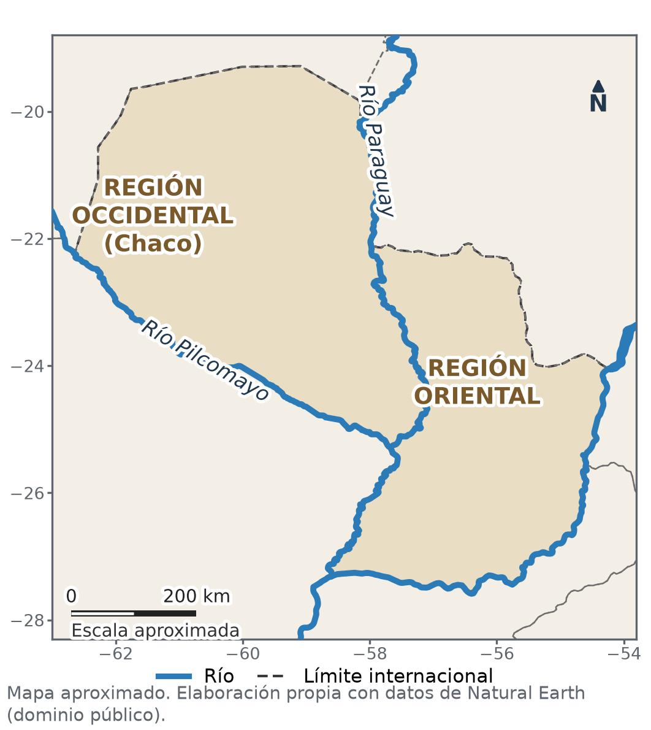
Clave gráfica de la Parte C. Tolerancia: se aceptan los rótulos de región dentro de su región; el río Paraguay debe seguir el cauce central; la X del Pilcomayo, sobre su curso, en el límite sudoeste.
Matriz ítem-capacidad-puntaje
Ítem | Capacidad | Indicador evaluado | Puntaje
1 a 6 | H1 | Prehistoria, formaciones, pueblos, tekoha, roza y familias lingüísticas (Clases 2 y 3). | 6
7 a 10 | H1 | Fuentes de la prehistoria, papel de las mujeres, autoridad y pueblos actuales. | 4
11 | H1 | Primeros pobladores de las regiones Oriental y Occidental: ubicación de regiones y ríos. | 4
12 y 13 | H1 | Legado e importancia de la lengua guaraní a partir de una fuente (Continuación A). | 4
14 | H1 | Organización guaraní basada en el parentesco y la reciprocidad; papel de las mujeres. | 5
Total |  |  | 23

Clase 4 — El poblamiento de América
Tomo, págs. 28 a 31 · Encuentro 6
Trabajá con la fuente
F1 | White Sands (21.000-23.000 años; corroborada en 2023), Monte Verde (14.500), Clovis (13.000), Cueva Fell (más de 11.000). | Aceptar la mención de White Sands (21.000-23.000 años), reforzada en 2023 por polen y luminiscencia, o una explicación bien fundamentada de las incertidumbres.
F2 | Monte Verde, porque es más antiguo que Clovis (14.500 frente a 13.000 años) y su antigüedad fue aceptada.
F3 | Porque una sola fecha no alcanza: los científicos piden repetir los análisis con otros métodos y encontrar más sitios con fechas parecidas. | Se acepta cualquier criterio razonable de comprobación.

Ubicate (Figura 4.1)
U | Beringia entre Siberia y Alaska; Monte Verde en el sur de Chile. El poblamiento avanzó de norte a sur. Monte Verde es importante porque, si hace 14.500 años ya había gente en el extremo sur, los primeros grupos debieron entrar al continente antes todavía.

Marcá la opción correcta
1 | b) una franja de tierra entre Siberia y Alaska que quedó al descubierto en la glaciación
2 | c) se originó en América
3 | d) hubo poblamiento anterior a Clovis
4 | a) el sur de Chile

Completá los espacios
5 | África
6 | bajo
7 | Aleš Hrdlička | Se acepta «Hrdlička».

Verdadero o falso
8 | Falso: no se encontraron restos de especies humanas anteriores en América. | Justificación obligatoria.
9 | Verdadero.
10 | Falso: en 2023 un estudio independiente la corroboró con otros métodos, pero eso no equivale a unanimidad; algunos detalles siguen en investigación. | Justificación obligatoria. Se acepta mencionar la corroboración de 2023.

Respondé y fundamentá
11 | Se confirmó el origen asiático y el paso por la zona de Bering. Cambió la idea de una sola migración reciente: hoy se piensa en varios grupos, posibles rutas por la costa y una llegada anterior a Clovis.
12 | Ejemplo: «Antes se creía que la cultura Clovis, de hace unos 13.000 años, era la primera de América. Después se estudió Monte Verde, en Chile, con unos 14.500 años. Hoy se acepta que hubo pobladores antes de Clovis. Una teoría cambia cuando aparecen pruebas nuevas.» | Criterio anunciado en la consigna: qué se creía antes (1 punto), qué dato nuevo apareció (1 punto) y qué se acepta hoy (1 punto).

Clase 5 — Mayas, aztecas e incas
Tomo, págs. 32 a 35 · Encuentro 7
Trabajá con la fuente
F1 | Hernán Cortés, conquistador español, al emperador Carlos V, en 1520.
F2 | Tenía muchas plazas con mercado permanente; una plaza enorme, rodeada de portales, donde comerciaban más de sesenta mil personas por día.
F3 | Para que el emperador, que conocía Salamanca, imaginara el tamaño. Le convenía mostrar una ciudad rica y grande para destacar el valor de su conquista y conseguir apoyo. | Se valora que relacione el propósito con el autor.

Ubicate (Figuras 5.1 y 5.2)
U | 1) Tenochtitlan: México; Tikal: Guatemala; Cuzco: Perú. 2) No, el imperio inca empezó a expandirse hacia 1438. El período clásico maya ya había terminado (250-900); en 1325 estaba en curso el posclásico.

Marcá la opción correcta
1 | b) eran ciudades-estado independientes con sus propios reyes
2 | c) en unos islotes del lago de Texcoco
3 | a) un turno de trabajo que las comunidades daban al Estado
4 | d) un cantero elevado construido con barro y plantas en un lago poco profundo

Completá los espacios
5 | Cuzco
6 | quipus
7 | Alianza

Verdadero o falso
8 | Falso: el clásico maya (250-900) es muy anterior a los mexicas (desde 1325) y a la expansión inca (desde 1438). | Justificación obligatoria.
9 | Verdadero.
10 | Falso: Cortés tuvo muchos aliados indígenas y las epidemias debilitaron a la ciudad. | Justificación obligatoria.

Respondé y fundamentá
11 | Región: sur de México y América Central / centro de México / Andes. Gobierno: ciudades-estado con reyes sagrados / Triple Alianza con el huey tlatoani y tributos / imperio con el Sapa Inca. Aporte: escritura, cero, calendario / chinampas, Tenochtitlan / caminos, terrazas, quipus. | Una casilla correcta por criterio y civilización; se aceptan otros aportes.
12 | Ejemplo: «La prehistoria es la etapa anterior a la escritura. Los mayas tenían escritura propia y los incas usaban quipus. Por eso es más exacto hablar de América prehispánica, es decir, anterior a la llegada de los españoles.» | Criterio anunciado en la consigna: qué significa prehistoria (1 punto), un ejemplo de escritura o registro (1 punto) y una conclusión (1 punto).

Continuación B — Poblamiento y civilizaciones americanas: mapa y línea de tiempo
Tomo, págs. 36 a 37 · Encuentro 8
Consignas del taller
1 | Beringia entre Siberia y Alaska; Monte Verde en el sur de Chile; flecha de norte a sur por la costa del Pacífico o por el interior. Áreas: mayas en Yucatán, Guatemala y Belice; mexicas en el centro y sur de México; incas a lo largo de los Andes. Tikal, Tenochtitlan y Cuzco ubicadas; leyenda con tres colores y símbolos. | Lista de cotejo: título; cinco lugares; tres áreas diferenciadas; leyenda completa. Se compara con la Figura 5.1.
2 | Barras: clásico maya de 250 a 900; mexicas de 1325 a 1521; incas de 1438 a 1533. Marca en 1492. | Cada barra con sus fechas y respetando la escala (1 división = 100 años).
3 | Porque ocurrió hace unos 14.500 años, es decir, hacia el 12.500 a. C., y la escala gráfica comienza en 0 (solo origen numérico; no existió año 0 del calendario). Entre Monte Verde y 1325 pasaron unos 13.800 años: alrededor de 138 siglos. | Se aceptan entre 130 y 140 siglos si explica el cálculo.
4 | Ejemplo: «Los mayas vivieron en el sur de México y en Guatemala, y su período clásico fue entre el 250 y el 900. Los incas vivieron en los Andes y formaron su imperio desde 1438. Los mayas tenían ciudades-estado independientes; los incas, un imperio con un solo soberano. Los dos fueron grandes constructores, pero los mayas escribían y los incas usaban quipus.» | Criterio anunciado en la consigna: dos diferencias o semejanzas con datos (2 puntos), la ubicación correcta en el tiempo (1 punto) y la redacción clara (1 punto).

Evaluación de la Unidad 2 — La prehistoria americana
Tomo, págs. 40 a 42 · Encuentro 9 · Total: 22 puntos
Parte A — 1 punto cada una
1 | b) desde el nordeste de Asia
2 | a) durante la glaciación bajó el nivel del mar
3 | c) llegadas desde Asia y también desde Melanesia y Polinesia
4 | b) vivían en ciudades-estado y tenían escritura propia
5 | d) una comunidad de familias emparentadas en los Andes
6 | c) 1521

Parte B — 1 punto cada una
7 | Falso: se acepta que hubo pobladores anteriores, como los de Monte Verde (unos 14.500 años). | Criterio anunciado en la Parte B: si es verdadera, 1 punto por marcarla bien; si es falsa, 0,5 por marcarla y 0,5 por la justificación.
8 | Verdadero.
9 | Falso: el clásico maya terminó hacia el 900 y el imperio inca comenzó hacia 1438.
10 | Verdadero.

Parte C — 3 puntos
11 | 1: Tenochtitlan, mexicas (aztecas). 2: Tikal, mayas. 3: Cuzco, incas. | Criterio anunciado en la Parte C: 1 por fila; 0,5 por el nombre de la ciudad y 0,5 por la civilización. Ver la clave gráfica.

Parte D — 4 puntos
12 | Gobierno: mayas, ciudades-estado independientes con reyes sagrados; incas, un imperio con un solo soberano, el Sapa Inca. Aporte: mayas, escritura, el cero o el calendario; incas, caminos, terrazas de cultivo o quipus. | Criterio anunciado en la Parte D: 1 por cada casilla correcta. Se aceptan otros aportes estudiados.

Parte E — 5 puntos
13 | Ejemplo: «Los primeros americanos vinieron del nordeste de Asia. Durante la última glaciación el mar bajó y apareció Beringia, una franja de tierra entre Siberia y Alaska, por donde pasaron. Después avanzaron hacia el sur: en Monte Verde, en Chile, hay un campamento de unos 14.500 años, anterior a la cultura Clovis. Esto confirma una presencia humana temprana en América; la humanidad como especie se originó en África, según múltiples evidencias.» | Criterio anunciado en la consigna (1 punto cada uno): el origen en el nordeste de Asia, el paso por Beringia durante la glaciación, una prueba arqueológica con su fecha aproximada, una diferencia con alguna teoría clásica y un texto ordenado.

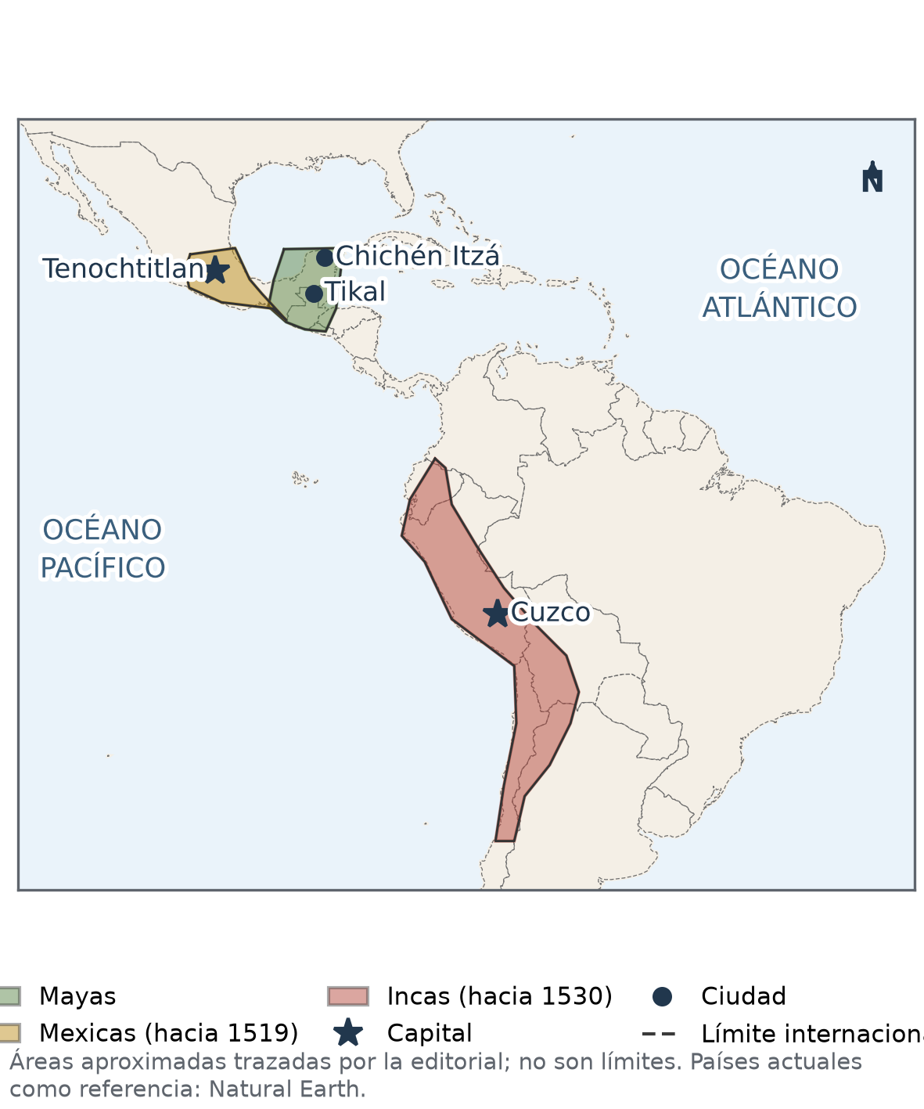
Clave gráfica de la Parte C: 1 Tenochtitlan (mexicas), 2 Tikal (mayas), 3 Cuzco (incas). Las áreas pintadas son aproximadas y no se exigen en la prueba.
Matriz ítem-capacidad-puntaje
Ítem | Capacidad | Indicador evaluado | Puntaje
1 a 3 | H2 | Antigüedad y teorías acerca del origen del hombre americano. | 3
4 a 6 | H2 | Organización y cronología de mayas, mexicas e incas. | 3
7 a 10 | H2 | Poblamiento, chinampas, cronología y quipus. | 4
11 | H2 | Espacios territoriales ocupados por aztecas, mayas e incas. | 3
12 | H2 | Aportes culturales y organización de mayas e incas. | 4
13 | H2 | Poblamiento de América con pruebas actuales y teorías clásicas. | 5
Total |  |  | 22

Clase 6 — Los avances náuticos y la llegada de los europeos
Tomo, págs. 43 a 47 · Encuentro 10
Trabajá con la fuente
F1 | Cristóbal Colón, el 11 y 12 de octubre de 1492, al llegar a la primera isla del Caribe en su primer viaje.
F2 | Piensa que serían «buenos servidores» y que «ligeramente se harían cristianos». | Debe citar al menos una expresión.
F3 | Que el conquistador veía a los habitantes como gente que podía servirle y ser convertida, sin preguntarse por su cultura ni por su religión. Como lo conocemos por un resumen de Las Casas, puede haber cambios o selecciones del resumidor. | Se valora que relacione la fuente con la mentalidad y con su forma de transmisión.

Ubicate (Figura 6.2)
U | Vasco da Gama navegó hacia el sur, rodeó África y llegó a la India por el este. Colón navegó hacia el oeste. Magallanes y Elcano salieron de Castilla, cruzaron el Atlántico, el Pacífico y el Índico y volvieron al punto de partida.

Marcá la opción correcta
1 | a) calcular la latitud midiendo la altura de los astros
2 | b) Vasco da Gama
3 | c) la caída de su población por epidemias y guerras
4 | d) la Corona de Castilla

Completá los espacios
5 | Elcano
6 | Requerimiento
7 | Guanahaní

Verdadero o falso
8 | Falso: murió en 1506 convencido de haber llegado a Asia. | Justificación obligatoria.
9 | Verdadero.
10 | Falso: la brújula vino de China; los europeos la adoptaron y mejoraron. | Justificación obligatoria.

Respondé y fundamentá
11 | Causas: llegar a Asia por mar para comprar especias sin intermediarios; buscar oro y plata; extender la fe cristiana. Consecuencias: conquista y trabajo forzado; caída de la población por epidemias y guerras; mestizaje. | Dos causas y dos consecuencias correctas; se aceptan otras de la clase.
12 | Ejemplo: «Prefiero hablar de encuentro, porque América estaba habitada desde hacía miles de años, por ejemplo por mayas, mexicas e incas. Pero no fue un encuentro pacífico: hubo conquista y la población americana cayó por las epidemias y las guerras.» También es válida una posición a favor de «descubrimiento» desde el punto de vista europeo, si se fundamenta. | Criterio anunciado en la consigna: una posición clara (1 punto), dos argumentos con datos de la clase (2 puntos) y un texto ordenado (1 punto).

Clase 7 — El reparto de América y el gobierno colonial
Tomo, págs. 48 a 51 · Encuentro 11
Trabajá con la fuente
F1 | Los reyes de Castilla y el rey de Portugal, en 1494.
F2 | A Portugal, las tierras al este de la línea (de ahí el Brasil); a Castilla, las del oeste.
F3 | Los pueblos indígenas que vivían en América. Muestra que el colonialismo decidía sobre territorios y pueblos sin tenerlos en cuenta. | Se valora que relacione la ausencia de los pueblos con el concepto de colonialismo.

Ubicate (Figura 7.1)
U | Quedó del lado portugués el extremo oriental de América del Sur, parte del actual Brasil. El Paraguay quedó del lado castellano, al oeste de la línea.

Marcá la opción correcta
1 | c) Castilla y Portugal
2 | b) el rey concentra el poder de hacer leyes, juzgar y gobernar
3 | d) del Perú
4 | a) controlar el comercio y la navegación con América

Completá los espacios
5 | Charcas
6 | monopolio
7 | caciques

Verdadero o falso
8 | Falso: no lo aceptaron porque no habían participado; enviaron corsarios y fundaron sus colonias. | Justificación obligatoria.
9 | Verdadero.
10 | Falso: muchos resistieron con las armas o huyendo, y otros se adaptaron para sobrevivir. | Justificación obligatoria.

Respondé y fundamentá
11 | Rey: gobernaba todos los territorios, dictaba las leyes. Virrey: representaba al rey en un virreinato. Gobernador: gobernaba una provincia o gobernación. Cabildo: gobernaba una ciudad. | Orden correcto y una función de cada autoridad.
12 | Ejemplo: «En el siglo XVI el rey hacía las leyes, juzgaba y gobernaba; hoy las leyes las hace el Congreso. Antes las autoridades eran nombradas por el rey; hoy se eligen con el voto de los ciudadanos. Por eso hoy el poder está dividido y controlado, y en el absolutismo no.» | Criterio anunciado en la consigna: quién hace las leyes en cada caso (1 punto), cómo se eligen las autoridades (1 punto) y una conclusión (1 punto).

Clase 8 — La conquista del Río de la Plata y la fundación de Asunción
Tomo, págs. 52 a 56 · Encuentro 12
Trabajá con la fuente
F1 | 43 años (de 1537 a 1580).
F2 | Porque desde allí partieron las expediciones que fundaron muchas otras ciudades de la región.
F3 | Que Asunción era la base de la conquista: allí estaban los españoles, los recursos y las alianzas para fundar nuevas ciudades.

Ubicate (Figura 8.1)
U | Cruzó el Paraná (y otros ríos de la región del Guairá) y el río Paraguay. Asunción quedaba más cerca del camino hacia Charcas, la tierra de la plata. | Se aceptan los ríos que el estudiante identifique en el mapa si son correctos.

Marcá la opción correcta
1 | b) fue el primer europeo que recorrió el territorio paraguayo
2 | c) Sebastián Gaboto
3 | a) despoblar Buenos Aires y concentrar a los españoles en Asunción
4 | d) los españoles dependían de la alianza con los guaraníes

Completá los espacios
5 | Solís
6 | Espinosa
7 | Plata

Verdadero o falso
8 | Verdadero.
9 | Verdadero.
10 | Falso: la casa fuerte de Asunción la levantó Juan de Salazar y Espinosa en 1537; García había muerto antes. | Justificación obligatoria.

Respondé y fundamentá
11 | Porque tenía alimentos gracias a la agricultura guaraní; porque contaba con la alianza de los carios; porque estaba más cerca del camino a las tierras de la plata. En Buenos Aires había hambre y enfrentamientos. | Dos razones correctas.
12 | Ejemplo: «Hacia 1524, Alejo García salió de la costa del Brasil con muchos guaraníes, cruzó el Paraguay y llegó a la frontera inca. Fue el primer europeo en recorrer el territorio paraguayo. Su viaje mostró el camino a la plata y creó la leyenda de la Sierra de la Plata, que atrajo a Gaboto y a Mendoza.» | Criterio anunciado en la consigna: qué recorrido hizo (1 punto), dos consecuencias de su viaje (2 puntos) y un texto ordenado (1 punto).

Continuación C — Rutas, decisiones y alianzas en el Río de la Plata
Tomo, págs. 57 a 59 · Encuentro 13
Consignas del taller
1 | Santa Catalina en la costa atlántica del Brasil; Sancti Spiritus sobre el Paraná; Buenos Aires en el Río de la Plata; Asunción sobre el río Paraguay; Potosí al noroeste, en Charcas. García: de la costa al oeste, cruzando el Paraguay, hasta Charcas. Gaboto: del Río de la Plata por el Paraná y el Paraguay. Mendoza-Ayolas: de Buenos Aires río arriba hasta el Chaco. | Lista de cotejo: título; cinco lugares; tres recorridos con colores distintos; leyenda completa. Se compara con la Figura 8.1.
2 | Ubicación: Buenos Aires junto al estuario, lejos de Charcas; Asunción sobre el río Paraguay, más al norte. Alimentos: en Buenos Aires, hambre; en Asunción, abundantes por la agricultura guaraní. Relación: en Buenos Aires, enfrentamientos; en Asunción, alianza con los carios. Distancia: Asunción más cerca del camino a la plata. 1541: Buenos Aires se despuebla; en Asunción se forma el Cabildo. | Una casilla por criterio y ciudad; se aceptan expresiones equivalentes.
3 | Gaboto: supo de la plata en la costa del Brasil; descubrió los grandes ríos y levantó Sancti Spiritus. Mendoza: buscaba la Sierra de la Plata y en Buenos Aires había hambre; Ayolas fundó Candelaria y murió en el Chaco. Salazar: buscaba a Ayolas y necesitaba un lugar seguro con alimentos; nació Asunción. Irala: Buenos Aires no se sostenía y Asunción tenía alimentos y aliados; Asunción quedó como centro de la conquista. | Por qué y consecuencia de cada fila; se aceptan otras consecuencias estudiadas en la Clase 8.
4 | Ejemplo: «Asunción se convirtió en el centro porque tenía alimentos gracias a la agricultura de los carios y porque contaba con su alianza, mientras que en Buenos Aires había hambre y enfrentamientos. Además, estaba más cerca del camino a la plata. Por eso, en 1541 Irala despobló Buenos Aires y desde Asunción salieron expediciones que fundaron otras ciudades.» | Criterio anunciado en la consigna: dos causas con datos del cuadro (2 puntos), una consecuencia para la región (1 punto) y el uso de conectores de causa como «porque» o «por eso» (1 punto).

Clase 9 — Mestizaje, resistencia y vida de los indígenas en el siglo XVI
Tomo, págs. 61 a 64 · Encuentro 14
Trabajá con la fuente
F1 | Domingo Martínez de Irala, en 1556.
F2 | Que los españoles tenían hijos con mujeres guaraníes y que muchos de esos hijos mestizos eran reconocidos y podían heredar.
F3 | No aparecen las voces de las mujeres guaraníes ni de sus hijos: no sabemos qué pensaban ni cómo vivían esa situación. | Se acepta cualquier voz ausente bien justificada.

Ubicate (Figura 9.1)
U | Los españoles tenían más poder. Los mestizos están en el segundo nivel, debajo de los españoles. Unían a todos el parentesco con los guaraníes y la lengua guaraní.

Marcá la opción correcta
1 | d) convertir a los españoles en parientes y aliados
2 | a) los hijos de españoles y mujeres guaraníes
3 | c) expediciones armadas para capturar indígenas
4 | b) conservar la lengua y las creencias propias

Completá los espacios
5 | tovaja
6 | Oberá
7 | madres | Se acepta «mujeres guaraníes».

Verdadero o falso
8 | Falso: no cumplieron la reciprocidad; exigieron cada vez más servicios y tomaron mujeres por la fuerza. | Justificación obligatoria.
9 | Verdadero.
10 | Falso: pueblos del Chaco y los payaguáes mantuvieron su independencia durante mucho tiempo. | Justificación obligatoria.

Respondé y fundamentá
11 | Porque unió la cultura guaraní y la española: enseñó a sus hijos mestizos la lengua guaraní y transmitió formas de cultivar, cocinar y tejer, mientras vivía en hogares españoles. | Dos ejemplos correctos.
12 | Ejemplo: «Los guaraníes esperaban que los españoles, convertidos en cuñados, los ayudaran en la guerra y cumplieran la reciprocidad. Pero los españoles exigieron cada vez más trabajo, organizaron rancheadas para capturar personas y, desde 1556, repartieron encomiendas. Los guaraníes resistieron: por ejemplo, con la rebelión de Oberá en 1579 o huyendo a los montes.» | Criterio anunciado en la consigna: qué esperaban los guaraníes de la alianza (1 punto), dos hechos que muestran el cambio (2 puntos) y una forma de resistencia indígena (1 punto).

Clase 10 — La Real Provisión de 1537 y las instituciones coloniales
Tomo, págs. 65 a 70 · Encuentro 15
Trabajá con la fuente
F1 | Al rey: «nuestro» es la forma en que el rey habla de sí mismo en los documentos oficiales.
F2 | Elegir a la persona que, «según Dios y sus conciencias», pareciera más capaz («suficiente») para el cargo. | Debe citar o parafrasear la expresión del documento.
F3 | En representación del rey: «elijan por Gobernador en nuestro Nombre». | Sin la cita, la respuesta es parcial.

Ubicate (Figura 10.1)
U | Las separan 28 días. No: el rey firmó la provisión en España sin saber que Asunción se había fundado, porque las noticias tardaban meses en cruzar el océano. | Se acepta 27 o 28 días si explica cómo contó. Lo esencial es la segunda parte.

Marcá la opción correcta
1 | b) faltaba el gobernador nombrado por el rey o su lugarteniente
2 | c) los conquistadores y pobladores españoles
3 | a) en nombre del rey
4 | d) vivían en la casa o la chacra del encomendero
5 | c) 1547
6 | b) Álvar Núñez Cabeza de Vaca | Antes de su llegada, hacia 1539, Irala había quedado al frente de la provincia; si un estudiante lo menciona, no se lo considera error.

Ordená
7 | Orden: 1 Fundación de Buenos Aires (1536); 2 Fundación de Asunción (agosto de 1537); 3 Firma de la Real Provisión (septiembre de 1537); 4 Creación del Cabildo de Asunción (1541); 5 Cabeza de Vaca es depuesto (1544); 6 Reparto de encomiendas de Irala (1556). | En el paréntesis de cada hecho: Cabeza de Vaca 5; Asunción 2; Reparto 6; Buenos Aires 1; Cabildo 4; Real Provisión 3.

Completá los espacios
8 | españoles / indios
9 | mitayos
10 | alcaldes / regidores

Verdadero o falso
11 | Falso: solo autorizaba una elección cuando faltaba la autoridad, y votaban los conquistadores y pobladores españoles. | Justificación obligatoria.
12 | Verdadero.
13 | Falso: la encomienda asignaba trabajo indígena a un español; el gobierno de la ciudad era tarea del Cabildo. | Justificación obligatoria.
14 | Verdadero.

Respondé y fundamentá
15 | Porque los vecinos de una provincia lejana podían elegir por sí mismos un gobernador cuando faltaba la autoridad nombrada por el rey. Límites: solo en caso de vacancia, solo votaban los españoles y el elegido gobernaba en nombre del rey, de manera provisional. | Lo que pide la consigna: qué podían decidir y al menos dos límites. Completo: ambos aspectos. Parcial: solo uno. No se acepta «era una democracia».
16 | Respuesta argumentativa. Se espera que reconozca que la encomienda se presentaba como protección y evangelización, pero en la práctica fue trabajo forzado, con abusos y disminución de la población; puede usar como datos los tipos de encomienda, el reparto de 1556 o las Leyes Nuevas de 1542. | Criterio anunciado en la consigna (4 puntos): que tu posición sea clara (1 punto), que uses dos datos correctos de la clase (2 puntos) y que el párrafo esté ordenado (1 punto).

Continuación D — La autonomía y sus límites: de 1537 a 1544
Tomo, págs. 71 a 73 · Encuentro 16
Consignas del taller
1 | Autorizaba: elegir gobernador cuando faltaba la autoridad; que eligieran los conquistadores y pobladores; elegir a la persona más capaz; que el elegido gobernara en nombre del rey. No autorizaba: elegir cuando había gobernador nombrado por el rey; destituir a un gobernador; que votaran indígenas o mujeres; gobernar con independencia del rey; elecciones periódicas. | Al menos tres filas coherentes con la síntesis de la norma.
2 | Cabildo: alcaldes y regidores; justicia y gobierno de la ciudad; sí. Obispado: obispo y sacerdotes; vida religiosa; no gobernaba la ciudad. Encomienda: encomendero e indígenas encomendados; asignar trabajo o tributo indígena a un español; no. | Una casilla por institución y columna; se aceptan expresiones equivalentes.
3 | Respuesta abierta. Argumentos posibles por el «no»: Cabeza de Vaca era un gobernador nombrado por el rey, no faltaba la autoridad; la norma no autorizaba destituir. Por el «sí»: los vecinos se sentían con derecho a decidir sobre su gobierno; Irala, que gobernó después, había sido reconocido antes por los conquistadores. | Dos argumentos propios con datos o con la norma y uno contrario registrado con fidelidad.
4 | Ejemplo con la municipalidad: semejanza, se ocupa de asuntos de la ciudad (limpieza, obras, mercados); diferencia, hoy sus autoridades se eligen por voto de la ciudadanía en elecciones periódicas. | Una semejanza y una diferencia correctas.
5 | Ejemplo: «En 1537 solo podían elegir los conquistadores y pobladores españoles, y solo cuando faltaba el gobernador; hoy votan todas las ciudadanas y los ciudadanos desde los 18 años, en fechas fijas. En ambos casos se elige a quien va a gobernar. Pero en 1537 el elegido gobernaba en nombre del rey y de manera provisional: era una autonomía limitada, no una democracia.» | Criterio anunciado en la consigna: dos diferencias con datos (2 puntos), una semejanza (1 punto) y una conclusión sobre los límites de la autonomía de 1537 (1 punto).

Evaluación de la Unidad 3 — El Paraguay y América en el siglo XVI
Tomo, págs. 74 a 76 · Encuentro 17 · Total: 25 puntos
Parte A — 1 punto cada una
1 | c) fijó una línea que dividía las zonas de Castilla y de Portugal
2 | a) conocer la dirección del norte aunque no vieran la costa
3 | d) el rey
4 | b) Alejo García
5 | d) despoblar Buenos Aires y concentrar a los españoles en Asunción
6 | a) cuando faltaba la autoridad nombrada por el rey

Parte B — 1 punto cada una
7 | Verdadero. | Criterio anunciado en la Parte B: si es verdadera, 1 punto por marcarla bien; si es falsa, 0,5 por marcarla y 0,5 por la justificación.
8 | Falso: el gobierno de la ciudad era tarea del Cabildo; la encomienda solo asignaba trabajo indígena a un español.
9 | Falso: se hizo por cuenta de la Corona de Castilla.
10 | Verdadero.

Parte C — 3 puntos
11 | 1: Buenos Aires, 1536. 2: Asunción, 1537. 3: Sancti Spiritus, 1527. | Criterio anunciado en la Parte C: 1 por fila; 0,5 por el nombre del lugar y 0,5 por el año. Ver la clave gráfica.

Parte D — 4 puntos
12 | Originaria: vivían en la casa o la chacra del encomendero; trabajaban de manera permanente para él. Mitaya: vivían en sus propios pueblos; trabajaban por turnos (la mita), una parte del año. | Criterio anunciado en la Parte D: 1 por cada casilla correcta.

Parte E — 5 puntos
13 | Ejemplo: «Asunción estaba sobre el río Paraguay, más cerca del camino a las tierras de la plata que Buenos Aires. Tenía alimentos gracias a la agricultura de los carios. Los carios se aliaron con los españoles porque, al entregarles mujeres, los volvían cuñados, con obligación de ayudarse. Por eso, en 1541 Irala despobló Buenos Aires y desde Asunción salieron expediciones que fundaron otras ciudades.» | Criterio anunciado en la consigna (1 punto cada uno): la ubicación de Asunción, los alimentos, la alianza con los carios explicada desde el parentesco, una consecuencia para la región y un texto ordenado.

Parte F — 3 puntos
14 | Causas: buscar nuevas rutas hacia las especias de Asia; el comercio con Oriente controlado por otros; el afán de riquezas o de expandir la fe; los avances técnicos. Consecuencias: caída de la población indígena por epidemias y guerras; conquista y colonización; intercambio de plantas y animales. | Criterio anunciado en la Parte F: 1 por cada elemento. Se aceptan otras causas y consecuencias estudiadas en la Clase 6.

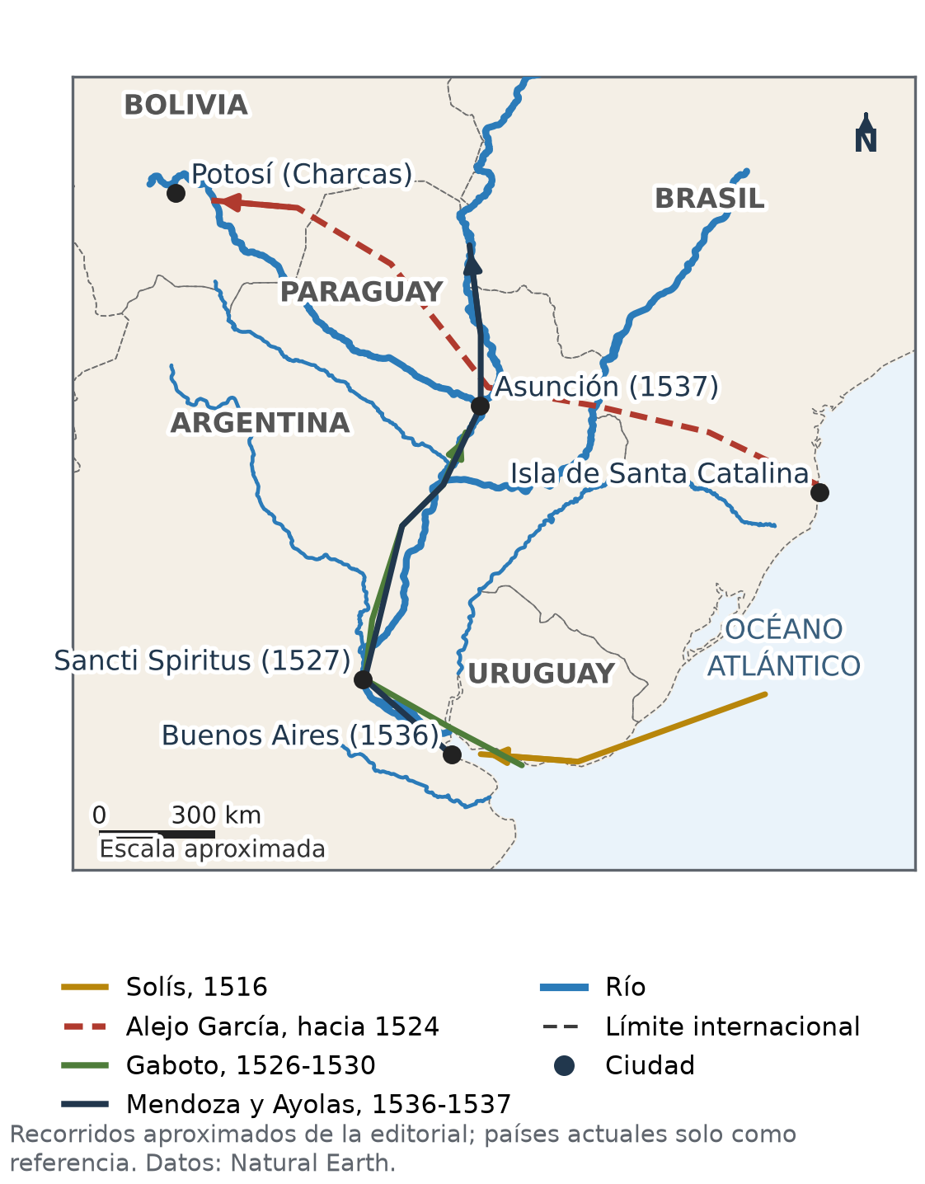
Clave gráfica de la Parte C: 1 Buenos Aires (1536), 2 Asunción (1537), 3 Sancti Spiritus (1527). Los recorridos dibujados son aproximados y no se exigen en la prueba.
Matriz ítem-capacidad-puntaje
Ítem | Capacidad | Indicador evaluado | Puntaje
1 a 3 | H4 | Tordesillas, avances técnicos y gobierno absolutista. | 3
4 a 6 | H3 | Alejo García, centralidad de Asunción y Real Provisión de 1537. | 3
7, 8 y 10 | H3 | Mestizaje e instituciones coloniales. | 3
9 | H4 | Llegada de los europeos a América. | 1
11 | H3 | Lugares de la conquista del Río de la Plata. | 3
12 | H3 | Tipos de encomienda. | 4
13 | H3 | Asunción como centro de la conquista. | 5
14 | H4 | Causas y consecuencias de la llegada de los europeos. | 3
Total |  |  | 25

Evaluación Integradora de la 1.ª etapa — Unidades 1 a 3
Tomo, págs. 77 a 79 · Encuentro 18 · Total: 28 puntos
Parte A — 1 punto cada una
1 | b) la arqueología y los restos materiales
2 | d) el intercambio recíproco de dones
3 | a) quedó al descubierto y unió Asia con América
4 | c) quipus, cuerdas anudadas
5 | a) sus velas triangulares o latinas
6 | b) preparaba las leyes para América y proponía nombramientos al rey
7 | d) la frontera del Imperio inca
8 | c) Asunción

Parte B — 1 punto cada una
9 | Verdadero. | Criterio anunciado en la Parte B: si es verdadera, 1 punto por marcarla bien; si es falsa, 0,5 por marcarla y 0,5 por la justificación.
10 | Falso: fue fundada por los mexicas (aztecas), hacia 1325.
11 | Falso: a Portugal le correspondían las tierras al este de la línea; a Castilla, las del oeste.
12 | Verdadero.

Parte C — 3 puntos
13 | Orden: 1 Paso por Beringia; 2 Fundación de Tenochtitlan (hacia 1325); 3 Llegada de Colón (1492); 4 Tratado de Tordesillas (1494); 5 Fundación de Asunción (1537); 6 Reparto de encomiendas de Irala (1556). | Criterio anunciado en la Parte C: 0,5 por cada hecho bien ubicado. En el paréntesis de cada hecho: Asunción 5; Beringia 1; Tordesillas 4; Reparto 6; Colón 3; Tenochtitlan 2.

Parte D — 4 puntos
14 | Trabajo hacia 1500: agricultura de roza en la aldea, con reciprocidad (los hombres abrían la chacra; las mujeres cultivaban y hacían la cerámica). Trabajo a mediados del XVI: servicio a los españoles, rancheadas y, desde 1556, encomienda. Autoridad hacia 1500: el mburuvicha, por su prestigio y generosidad. Autoridad a mediados del XVI: gobernador y Cabildo ejercían el gobierno colonial; los encomenderos tenían poder económico y control del trabajo indígena, mientras los caciques conservaron autoridad local e intermediaron con los españoles. | Criterio anunciado en la Parte D: 1 por cada casilla correcta. Se aceptan expresiones equivalentes.

Parte E — 6 puntos
15 | Ejemplo: «Hacia 1500, los guaraníes vivían en aldeas con casas comunales y cultivaban con la técnica de roza. El parentesco y la reciprocidad unían a las familias. Cuando llegaron los españoles, los carios se aliaron con ellos y les entregaron mujeres para volverlos cuñados. De esas uniones nacieron los mestizos. Pero los españoles exigieron cada vez más trabajo y la alianza se volvió dominio. Hubo resistencias guaraníes tempranas, como los levantamientos de Aracaré y Tabaré entre 1542 y 1543.» | Criterio anunciado en la consigna (1 punto cada uno): la organización de la aldea, la reciprocidad o el parentesco, la alianza con los españoles, el mestizaje, una forma de resistencia y un texto ordenado.

Parte F — 3 puntos
16 | Diferencia: en México y en el Perú los españoles conquistaron grandes imperios con ciudades y metales; en el Río de la Plata no había un gran imperio, los españoles eran pocos y dependían de la alianza con los guaraníes. Consecuencias: caída de la población por epidemias y guerras; trabajo forzado; mestizaje; nuevas ciudades y autoridades coloniales. | Criterio anunciado en la Parte F: 1 por cada elemento. Se aceptan otras consecuencias estudiadas.

Matriz ítem-capacidad-puntaje
Ítem | Capacidad | Indicador evaluado | Puntaje
1, 2 y 9 | H1 | Prehistoria del Paraguay y organización guaraní. | 3
3, 4 y 10 | H2 | Poblamiento de América y civilizaciones americanas. | 3
5, 6 y 11 | H4 | Avances técnicos, gobierno colonial y reparto de Tordesillas. | 3
7, 8 y 12 | H3 | Expediciones, instituciones y resistencia indígena. | 3
13 | H2, H3, H4 | Cronología de las tres unidades. | 3
14 | H1, H3 | Los guaraníes antes y después de la conquista. | 4
15 | H1, H3 | Cambios en la vida guaraní en el siglo XVI. | 6
16 | H4 | Llegada de los europeos y sus consecuencias en América. | 3
Total |  |  | 28
Puntaje compartido: 13 de los 28 puntos corresponden a ítems que evalúan más de una capacidad. Cada ítem se cuenta una sola vez en el total; esos puntos no se reparten entre capacidades. La matriz muestra qué capacidades cubre cada ítem, no un peso exclusivo por capacidad.

Clase 11 — La división de la provincia (1617) y la mediterraneidad
Tomo, págs. 80 a 83 · Encuentro 19
Trabajá con la fuente
F1 | La gobernación del Río de la Plata, con Buenos Aires.
F2 | Por Corrientes, Santa Fe y Buenos Aires, todas de la otra gobernación. | Basta con Santa Fe y Buenos Aires.
F3 | Un documento de época: la cédula real de 1617, cartas del Cabildo de Asunción o informes de gobernadores. | Se acepta cualquier documento producido en la época.

Ubicate (Figura 11.1)
U | Por el río Paraguay y luego por el Paraná. Encontraba Corrientes, Santa Fe y, al final, Buenos Aires.

Marcá la opción correcta
1 | b) fue el primer gobernador criollo y propuso la división de la provincia
2 | a) la gobernación del Río de la Plata
3 | d) una condición geográfica: no tener costa marítima
4 | b) Asunción pasó a depender de los puertos de la otra gobernación para su salida atlántica

Completá los espacios
5 | 1617
6 | Córdoba
7 | Paraguay (o del Guairá)

Verdadero o falso
8 | Falso: Asunción siempre estuvo lejos del mar; la división cambió quién controlaba el puerto de Buenos Aires. | Justificación obligatoria.
9 | Verdadero.
10 | Verdadero.

Respondé y fundamentá
11 | Porque el Paraguay ya no tenía costa (mediterraneidad), pero hasta 1617 Buenos Aires era parte de la misma provincia. Después de la división, el puerto quedó en manos de otra gobernación y el Paraguay tuvo que pagar y pedir permiso para comerciar: pasó a depender de Buenos Aires. | Debe distinguir la condición geográfica de la situación política.
12 | Ejemplo: «En 1617 el rey dividió la provincia porque era enorme y difícil de gobernar y porque Buenos Aires había crecido gracias a su puerto. Hernandarias lo había propuesto. El Paraguay ya era mediterráneo, pero desde entonces dependió de Buenos Aires para salir al mar: lo que se exportaba por el puerto pagaba derechos en la otra gobernación y llegaba caro.» | Criterio anunciado en la consigna: dos causas (2 puntos), una consecuencia para el Paraguay (1 punto) y la distinción entre mediterraneidad y dependencia (1 punto).

Clase 12 — Economía y situación de los indígenas en el siglo XVII
Tomo, págs. 84 a 87 · Encuentro 20
Trabajá con la fuente
F1 | Los abusos del servicio personal: el trabajo obligatorio y sin pago. Frase: «Se prohíbe el servicio personal de los indios».
F2 | Los encomenderos, porque perdían trabajo gratuito y tenían que pagar a los indígenas.
F3 | Fuentes que muestren la práctica: quejas de caciques, informes de visitadores, juicios, cartas de sacerdotes o cuentas de los yerbales. | Se acepta cualquier fuente que muestre lo que ocurría en realidad.

Ubicate (Figuras 12.1 y 11.1)
U | Los yerbales estaban en Mbaracayú y el Guairá. La yerba salía desde Asunción hacia Santa Fe y desde allí se distribuía por rutas diversas hacia Buenos Aires, Córdoba, Potosí, Chile y otros mercados. Asunción era de la gobernación del Paraguay; Santa Fe y Buenos Aires, del Río de la Plata.

Marcá la opción correcta
1 | c) la yerba mate
2 | a) el pago con productos como yerba, tabaco o lienzo
3 | d) prohibieron el servicio personal de los indígenas
4 | b) expediciones que capturaban indígenas para esclavizarlos

Completá los espacios
5 | Guairá
6 | Alfaro
7 | subsistencia

Verdadero o falso
8 | Falso: casi no había monedas de metal; se usaba la moneda de la tierra. | Justificación obligatoria.
9 | Verdadero.
10 | Falso: se cumplieron poco por la resistencia de los encomenderos y la lejanía de las autoridades. | Justificación obligatoria.

Respondé y fundamentá
11 | Porque vendía yerba mate en Potosí y el Alto Perú, donde se pagaba con la plata de las minas; así la provincia participaba de ese circuito aunque no produjera plata. | Debe mencionar la yerba y su mercado minero.
12 | Ejemplo: «Los indígenas encomendados trabajaban en las chacras y en los yerbales, donde muchos morían. En 1611 las Ordenanzas de Alfaro prohibieron el servicio personal y mandaron pagar el trabajo. Pero se cumplieron poco, porque los encomenderos protestaron y las autoridades estaban lejos.» | Criterio anunciado en la consigna: dos lugares donde trabajaban (1 punto), qué establecían las Ordenanzas de Alfaro (1 punto), por qué se cumplieron poco (1 punto) y un texto ordenado (1 punto).

Clase 13 — Franciscanos y jesuitas en la cultura paraguaya
Tomo, págs. 88 a 91 · Encuentro 21
Trabajá con la fuente
F1 | En la lengua de los indios, el guaraní.
F2 | Para que todos aprendieran lo mismo y no hubiera errores ni diferencias entre traducciones. | Se acepta una razón coherente.
F3 | El guaraní se escribió, se unificó y se siguió usando en la enseñanza y en la vida de los pueblos.

Ubicate (Figura 13.1)
U | La iglesia. Las casas de las familias están en hileras a los costados de la plaza. Los frutos del tupambaé servían para las viudas, los enfermos, el culto y el pago del tributo.

Marcá la opción correcta
1 | a) traducir el catecismo al guaraní
2 | c) los indígenas no estaban encomendados a particulares
3 | b) la tierra común cuyos frutos servían a viudas, enfermos, el culto y el tributo
4 | d) 1767

Completá los espacios
5 | Guazú
6 | Montoya
7 | cabildo

Verdadero o falso
8 | Falso: seguían encomendados y trabajaban por turnos para los encomenderos. | Justificación obligatoria.
9 | Verdadero.
10 | Falso: estaban repartidos entre territorios del Paraguay, la Argentina y el Brasil actuales. | Justificación obligatoria.

Respondé y fundamentá
11 | Porque los indígenas de las reducciones no estaban encomendados a particulares: los encomenderos no podían usar su trabajo, y además los jesuitas defendían a los guaraníes frente a sus abusos. | Debe mencionar la encomienda.
12 | Ejemplo: «Los franciscanos, con fray Luis de Bolaños, fundaron pueblos como Yaguarón e Itá y tradujeron el catecismo al guaraní. Los jesuitas organizaron las reducciones, con talleres y música, y Ruiz de Montoya escribió una gramática y un vocabulario del guaraní. Gracias a ellos, el guaraní tuvo escritura y se conservó.» | Criterio anunciado en la consigna: un aporte de cada orden (2 puntos), la relación con la lengua guaraní (1 punto) y un texto ordenado (1 punto).

Continuación E — Bandeirantes, pérdida del Guairá y Mbororé (siglo XVII)
Tomo, págs. 92 a 95 · Encuentro 22
Trabajá con la fuente
F1 | Antonio Ruiz de Montoya, jesuita. Fue protagonista: organizó y encabezó el éxodo.
F2 | Abandonar las embarcaciones en los saltos, caminar por la selva, el hambre y las enfermedades.
F3 | Que es una fuente parcial: el autor defendía a los jesuitas y quería convencer al rey; hay que compararla con otras fuentes, por ejemplo documentos de los paulistas o de las autoridades españolas.

Consignas del taller
1 | São Paulo en el planalto interior del sudeste brasileño, próximo al litoral; Asunción sobre el río Paraguay; los Saltos del Guairá sobre el Paraná; Mbororé junto al río Uruguay. El Guairá, al este del Paraná, entre el Paranapanema y el Iguazú. Maloca de São Paulo al Guairá; éxodo por el Paraná hacia el sur. | Lista de cotejo: título; cuatro lugares; región sombreada; dos recorridos con colores distintos; leyenda. Se compara con la Figura E.1.
2 | Malocas: buscaban esclavos para las plantaciones; consecuencia, destrucción de las reducciones del Guairá. Éxodo: para escapar de las malocas; consecuencia, nuevos pueblos entre el Paraná y el Uruguay, con muchas muertes en el camino. Abandono de las ciudades: quedaron sin protección; consecuencia, la provincia perdió el Guairá. Mbororé: los guaraníes armados enfrentaron una gran bandeira; consecuencia, se detuvieron las grandes malocas. | Por qué y consecuencia de cada fila; se aceptan expresiones equivalentes.
3 | La provincia era mediterránea y, después de 1617, dependía de Buenos Aires: tenía pocos recursos y poca ayuda para defender sus ciudades del este. Por eso no pudo frenar las malocas y perdió el Guairá. | Una relación coherente entre la debilidad de la provincia y la pérdida del Guairá.
4 | Ejemplo: «Mbororé fue importante porque en 1641 los guaraníes derrotaron a una gran bandeira y se detuvieron las malocas que, entre 1628 y 1631, habían destruido las reducciones del Guairá. La victoria fue posible porque los jesuitas consiguieron armas y los guaraníes se organizaron como milicia. Después, las reducciones crecieron y las milicias guaraníes defendieron la frontera.» | Criterio anunciado en la consigna: qué amenaza detuvo (1 punto), cómo se preparó la defensa (1 punto), una consecuencia posterior (1 punto) y el uso de datos de la Figura E.2 (1 punto).

Clase 14 — Haciendas, minería y comercio en la América colonial
Tomo, págs. 97 a 100 · Encuentro 23
Trabajá con la fuente
F1 | Las minas de plata de Potosí. Usa esa expresión porque allí muchos indígenas sufrían y morían.
F2 | Que remedie la situación de los indígenas obligados a trabajar en las minas.
F3 | Que el trabajo ya era muy duro y causaba muertes antes de que la mita lo organizara; con la mita, el trabajo forzado se volvió sistemático y alcanzó a más pueblos. | Se acepta una respuesta que relacione las dos fechas.

Ubicate (Figura 14.1)
U | Potosí está al noroeste de Asunción. La plata iba de Potosí al Callao, por mar a Panamá, de allí a Portobelo, y luego con los galeones a La Habana y Sevilla. | Se acepta «oeste» o «noroeste».

Marcá la opción correcta
1 | d) Potosí y Zacatecas
2 | b) el trabajo obligatorio por turnos de indígenas en las minas
3 | a) producía un solo producto para exportar con trabajo esclavizado
4 | c) solo podían comerciar con España

Completá los espacios
5 | azogue
6 | La Habana
7 | contrabando

Verdadero o falso
8 | Falso: vendía yerba, tabaco y lienzos que llegaban hasta Potosí. | Justificación obligatoria.
9 | Verdadero.
10 | Falso: no era un puerto autorizado para el gran comercio; por allí salía plata de contrabando. | Justificación obligatoria.

Respondé y fundamentá
11 | Porque Buenos Aires estaba mucho más cerca de Potosí y de Europa que el camino oficial por Portobelo, y los productos que llegaban por la ruta legal eran escasos y muy caros. Comerciantes portugueses, holandeses e ingleses ofrecían mercaderías y esclavizados a cambio de plata. | Dos razones correctas.
12 | Ejemplo: «La plata de Potosí, en el Alto Perú, se descubrió en 1545. Desde la década de 1570, la mita obligaba a miles de indígenas a trabajar por turnos en las minas, donde muchos morían. El Paraguay no tenía minas, pero vendía yerba a Potosí y así participaba del comercio de la plata.» | Criterio anunciado en la consigna: dónde y cuándo se descubrió (1 punto), cómo se organizaba el trabajo (1 punto), una consecuencia para los indígenas (1 punto) y cómo se vinculaba el Paraguay con Potosí (1 punto).

Clase 15 — Otras colonizaciones; indígenas y africanos en América
Tomo, págs. 101 a 104 · Encuentro 24
Trabajá con la fuente
F1 | Olaudah Equiano, un africano que fue esclavizado. Su testimonio es valioso porque cuenta en primera persona lo que vivió.
F2 | Personas encadenadas y amontonadas bajo cubierta, calor, aire irrespirable, enfermedades y desesperación.
F3 | Que quería mostrar la crueldad de la trata para lograr su abolición: es un testimonio verdadero pero escrito con una intención; conviene compararlo con otras fuentes.

Ubicate (Figura 15.1)
U | Por ejemplo: Inglaterra, Jamestown; Francia, Quebec; Holanda, Curazao; Portugal, Salvador de Bahía. En América del Norte: Quebec, Plymouth, Jamestown y Nueva Ámsterdam; en el Caribe: Barbados, Martinica, Curazao y Jamaica. Palmares estaba en el nordeste del Brasil.

Marcá la opción correcta
1 | b) franjas de tierra entregadas por Portugal a particulares
2 | d) Francia
3 | a) Europa, África y América
4 | c) un quilombo de africanos que resistió en el Brasil

Completá los espacios
5 | Ámsterdam
6 | Zumbi
7 | Bahía

Verdadero o falso
8 | Verdadero.
9 | Falso: desciende de los lanceros de Artigas que llegaron al Paraguay en 1820. | Justificación obligatoria.
10 | Verdadero.

Respondé y fundamentá
11 | Ejemplo: Inglaterra se instaló en la costa este de América del Norte, con colonos y familias que trabajaban la tierra; Francia, en Quebec y el valle del San Lorenzo, con pocos colonos dedicados al comercio de pieles. | Dos potencias, cada una con lugar y actividad.
12 | Ejemplo: «Los africanos esclavizados huían y formaban quilombos, como Palmares, en el Brasil, que resistió hasta 1695. Los indígenas también se rebelaron: los calchaquíes lucharon contra los españoles entre 1630 y 1665. Todos buscaban recuperar su libertad y vivir según sus propias costumbres.» | Criterio anunciado en la consigna: un ejemplo de resistencia africana (1 punto), un ejemplo de resistencia indígena (1 punto), la explicación de qué buscaban (1 punto) y un texto ordenado (1 punto).

Evaluación de la Unidad 4 — Paraguay y América colonial: siglo XVII
Tomo, págs. 105 a 107 · Encuentro 25 · Total: 25 puntos
Parte A — 1 punto cada una
1 | b) la enorme extensión del territorio y el crecimiento de Buenos Aires
2 | c) consistía en pagar con productos como yerba, tabaco o lienzo
3 | a) capturar indígenas para esclavizarlos
4 | d) obligaba a indígenas andinos a trabajar por turnos en las minas
5 | b) Holanda
6 | b) una comunidad de africanos que habían huido de la esclavitud

Parte B — 1 punto cada una
7 | Verdadero. | Criterio anunciado en la Parte B: si es verdadera, 1 punto por marcarla bien; si es falsa, 0,5 por marcarla y 0,5 por la justificación.
8 | Verdadero.
9 | Verdadero.
10 | Falso: unía Europa, África y América.

Parte C — 3 puntos
11 | 1: São Paulo, de donde partían las malocas bandeirantes. 2: Ciudad Real del Guairá, abandonada en 1632 tras la destrucción de las reducciones del Guairá. 3: Mbororé, donde los guaraníes derrotaron a los bandeirantes en 1641. | Criterio anunciado en la Parte C: 1 por fila; 0,5 por el nombre del lugar y 0,5 por lo que ocurrió allí. Para el lugar 2 se acepta «el Guairá» o «las reducciones del Guairá». Ver la clave gráfica.

Parte D — 4 puntos
12 | Encomienda: en los pueblos franciscanos los indígenas seguían encomendados; en las reducciones no estaban encomendados a particulares y pagaban tributo a la Corona. Aporte: franciscanos, el catecismo en guaraní de Bolaños o pueblos como Yaguarón e Itá; jesuitas, las obras de Montoya sobre el guaraní, la música, los talleres o el arte. | Criterio anunciado en la Parte D: 1 por cada casilla correcta. Se aceptan otros aportes estudiados.

Parte E — 5 puntos
13 | Ejemplo: «En 1617 el rey dividió la provincia porque era enorme y difícil de gobernar y porque Buenos Aires había crecido por su puerto. Asunción ya estaba lejos del mar: eso es la mediterraneidad. Pero desde la división el puerto quedó en otra gobernación y el Paraguay pasó a depender de Buenos Aires. Lo que se exportaba por el puerto, como parte de la yerba, pagaba derechos en la otra gobernación y llegaba caro.» | Criterio anunciado en la consigna (1 punto cada uno): una causa de la división, otra causa, la diferencia entre mediterraneidad y dependencia, una consecuencia económica y un texto ordenado.

Parte F — 3 puntos
14 | Monopolio: las colonias solo podían comerciar con España. Contrabando: Buenos Aires estaba más cerca de Potosí y de Europa y los productos legales eran caros y escasos. Producto: la yerba mate. | Criterio anunciado en la Parte F: 1 por cada elemento.

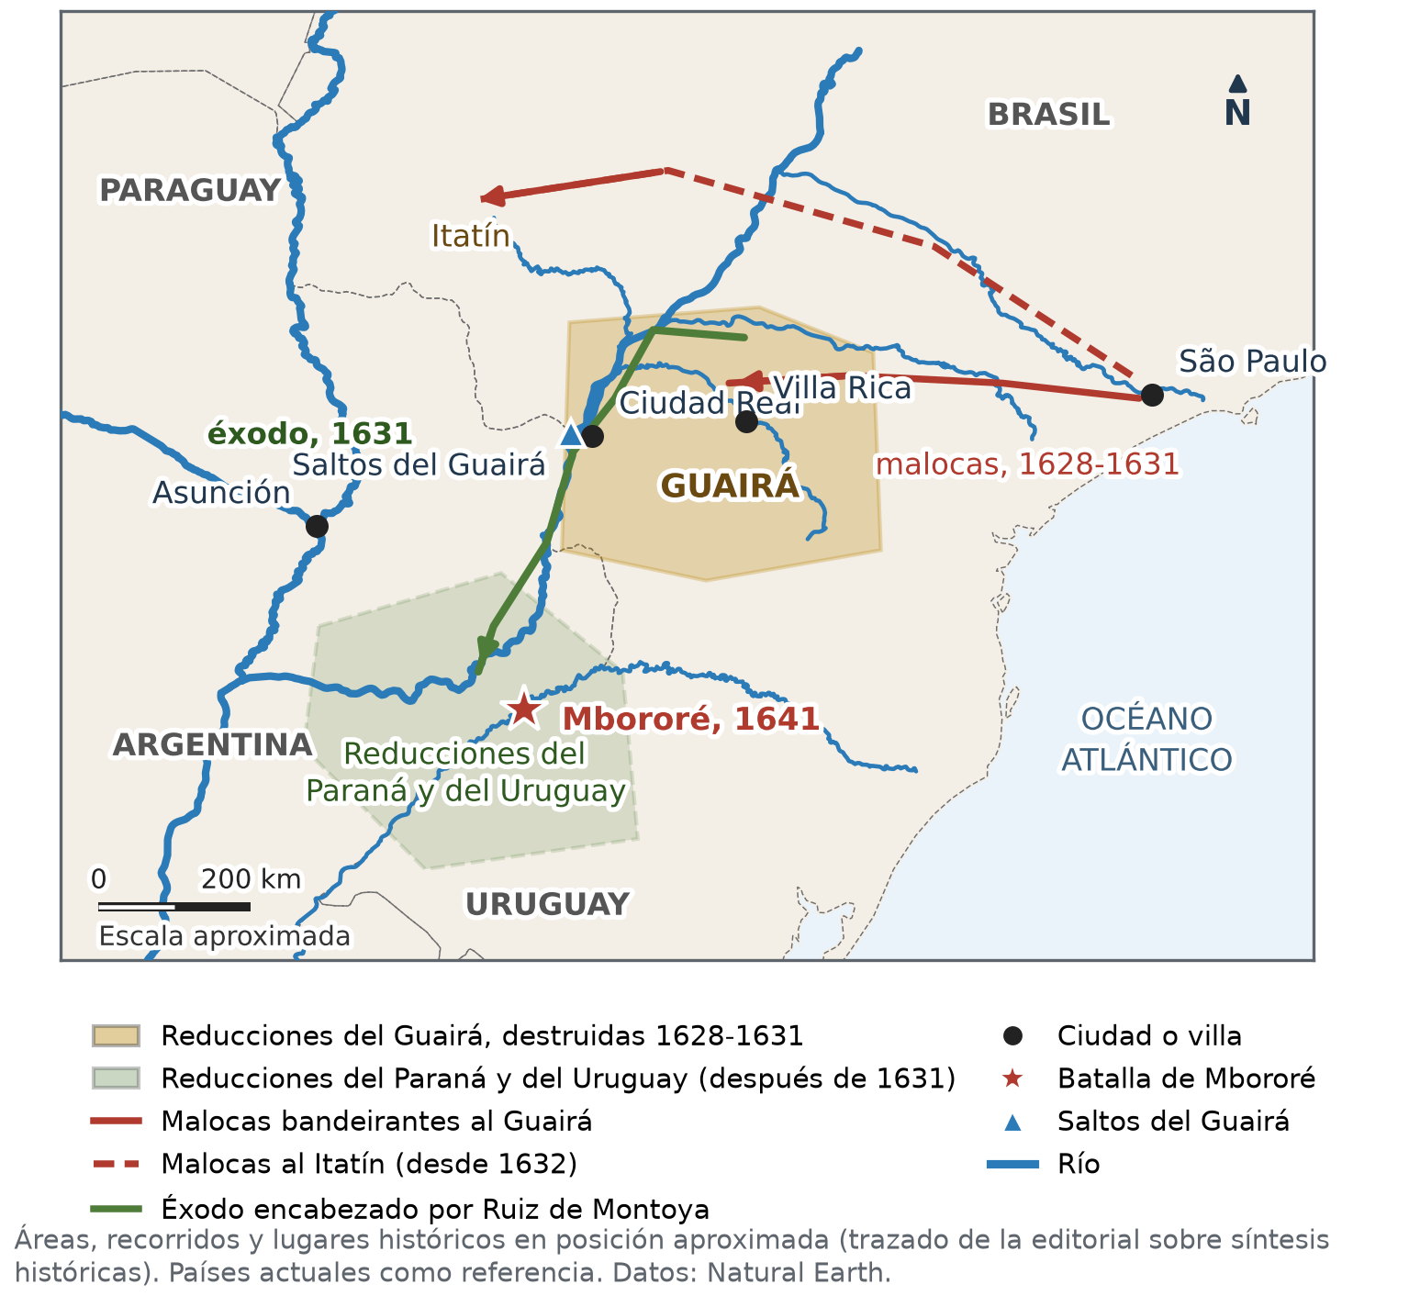
Clave gráfica de la Parte C: 1 São Paulo (origen de las malocas), 2 Ciudad Real, en la región del Guairá (abandonada en 1632), 3 Mbororé (batalla de 1641). Las áreas y recorridos son aproximados y no se exigen en la prueba.
Matriz ítem-capacidad-puntaje
Ítem | Capacidad | Indicador evaluado | Puntaje
1 a 3 | H5 | División de 1617, moneda de la tierra y malocas. | 3
4 a 6 | H6 | Mita minera, colonización holandesa y quilombos. | 3
7 y 8 | H5 | Ordenanzas de Alfaro y pueblos franciscanos. | 2
9 y 10 | H6 | Plantación y comercio triangular. | 2
11 | H5 | Malocas, pérdida del Guairá y Mbororé en el mapa. | 3
12 | H5 | Aportes de franciscanos y jesuitas. | 4
13 | H5 | División de la provincia; secuelas de la mediterraneidad. | 5
14 | H6 | Monopolio, contrabando y vínculo del Paraguay con Potosí. | 3
Total |  |  | 25

Clase 16 — La posición geográfica del Paraguay y de América
Tomo, págs. 108 a 112 · Encuentro 26
Trabajá con la fuente (cartográfica)
F1 | Entre los paralelos de 19° 18' y 27° 36' de latitud sur, y entre los meridianos de 54° 19' y 62° 38' de longitud oeste. | Se aceptan valores aproximados (19° a 28° S; 54° a 63° O).
F2 | El trópico de Capricornio. El país está en la zona subtropical: es cálido, con veranos calurosos.
F3 | Porque permite saber de dónde salieron los datos, qué tan precisos son y dónde comprobarlos.

Ubicate (Figuras 16.1 y 16.2)
U | Los océanos Atlántico, Pacífico y Glacial Ártico. El Paraguay está en los hemisferios sur y occidental. Ríos: Apa o Paraguay o Apa con Brasil; Paraná o Pilcomayo con Argentina; Negro u Otuquis con Bolivia, cuyo límite es mayormente terrestre (unos 38 km fluviales). | Un río por país: para Bolivia, Negro u Otuquis; aceptar la explicación de que la mayor parte del límite boliviano es seco, si identifica el tramo fluvial.

Marcá la opción correcta
1 | a) la latitud y la longitud
2 | d) sur y occidental
3 | c) reconoció al Paraguay el Chaco entre los ríos Verde y Pilcomayo
4 | b) necesita acuerdos de navegación y uso de puertos con sus vecinos

Completá los espacios
5 | Ecuador
6 | Capricornio
7 | Apa | Se acepta «Paraguay».

Verdadero o falso
8 | Verdadero.
9 | Falso: al oeste limita con la Argentina y con Bolivia. | Justificación obligatoria.
10 | Verdadero.

Respondé y fundamentá
11 | Absoluta: entre 19° 18' y 27° 36' de latitud sur y entre 54° 19' y 62° 38' de longitud oeste. Relativa: en el centro de América del Sur, sin costa marítima, entre la Argentina, el Brasil y Bolivia, unido al Atlántico por los ríos Paraguay y Paraná. | Las dos posiciones; se aceptan coordenadas aproximadas.
12 | Ejemplo: «Por estar cerca del trópico de Capricornio, el Paraguay tiene un clima cálido y lluvias que favorecen la agricultura y la ganadería. Por ser mediterráneo, su comercio exterior depende de la Hidrovía y de los puertos de los vecinos. Pero también influyen los suelos, la tecnología y las decisiones de las personas.» | Criterio anunciado en la consigna: un efecto de la latitud (1 punto), un efecto de la mediterraneidad (1 punto), otro factor que también influye (1 punto) y un texto ordenado (1 punto).

Clase 17 — El relieve del Paraguay y de América
Tomo, págs. 113 a 116 · Encuentro 27
Trabajá con la fuente (gráfica)
F1 | Junto al río Paraguay, en el centro del perfil.
F2 | Desciende suavemente de oeste a este, hacia el río Paraguay.
F3 | Que las alturas se dibujaron mucho más grandes que las distancias horizontales; se hace para que las diferencias de altura, que son pequeñas comparadas con la anchura del país, se puedan ver.

Ubicate (Figura 17.2)
U | Los Andes al oeste de América del Sur; el macizo de Brasilia al este; la llanura chaco-pampeana en el centro-sur. El Chaco paraguayo forma parte de la llanura chaco-pampeana.

Marcá la opción correcta
1 | c) Tres Kandú
2 | b) formaciones antiguas desgastadas por la erosión
3 | d) una gran llanura con algunas elevaciones aisladas en el norte
4 | a) la cordillera de los Andes

Completá los espacios
5 | Aconcagua
6 | orografía
7 | serranías

Verdadero o falso
8 | Falso: también influyen el clima, los suelos, el agua, la tecnología y los mercados. | Justificación obligatoria.
9 | Verdadero.
10 | Falso: están en el oeste; en el este están los Apalaches. | Justificación obligatoria.

Respondé y fundamentá
11 | La Región Occidental es una gran llanura que desciende suavemente hacia el río Paraguay, con algunas elevaciones aisladas en el norte. La Región Oriental tiene llanuras, colinas y serranías bajas (Amambay, Caaguazú, Ybytyruzú, los Altos), con el punto más alto en el cerro Tres Kandú. | Una característica de cada región.
12 | Ejemplo: «En las llanuras del este del Paraguay se cultiva soja y maíz con máquinas, porque el terreno es plano. Pero esto es posible también porque los suelos son fértiles y llueve bastante; en el Chaco, que también es llano, la falta de agua dulce hace que predomine la ganadería.» | Criterio anunciado en la consigna: la forma de relieve y su ubicación (1 punto), la actividad relacionada (1 punto), otro factor que también influye, como el clima, el suelo o el agua (1 punto) y un texto ordenado (1 punto).

Clase 18 — La hidrografía y la Hidrovía
Tomo, págs. 117 a 122 · Encuentro 28
Trabajá con la fuente (cartográfica)
F1 | Es límite con el Brasil en el norte (desde Bahía Negra hasta el Apa) y con la Argentina en el sur (desde la desembocadura del Pilcomayo hasta el Paraná). | 1 punto por cada tramo con su país.
F2 | Sobre el río Paraná: Itaipú se comparte con el Brasil y Yacyretá con la Argentina.
F3 | Por ejemplo, el Amazonas y el Paraná (o el Orinoco, el Uruguay, el São Francisco). Los ríos del Pacífico son cortos porque la cordillera de los Andes está muy cerca de la costa. | Se aceptan dos ríos de la vertiente atlántica.

Ubicate (Ficha 18-A)
U | Ríos Paraguay, Paraná y Pilcomayo nombrados; Asunción en la margen izquierda del río Paraguay, frente a la desembocadura del Pilcomayo; Itaipú al este, sobre el Paraná, y Yacyretá al sur; en rojo, los tramos del río Paraguay limítrofes con el Brasil (norte) y con la Argentina (sur); Bolivia al norte y noroeste, el Brasil al este y la Argentina al sur y oeste. | Lista de cotejo: tres ríos; tres lugares; dos tramos limítrofes; tres países. Tolerancia: el mapa es aproximado; Asunción se acepta en la margen izquierda del río Paraguay a la altura de la desembocadura del Pilcomayo, e Itaipú y Yacyretá sobre el Paraná dentro de 1 cm de su lugar. Ver el mapa de referencia al final del solucionario.

Marcá la opción correcta
1 | c) del Plata
2 | a) Paraguay
3 | d) Paraná
4 | b) la cordillera de los Andes está cerca de la costa
5 | c) una reserva de agua subterránea compartida por cuatro países
6 | a) Amazonas

Completá los espacios
7 | afluente
8 | vertiente
9 | izquierda | El Tebicuary viene de la Región Oriental.

Verdadero o falso
10 | Verdadero.
11 | Falso: es límite con el Brasil en el norte y con la Argentina en el sur; en el medio corre dentro del país. | Justificación obligatoria.
12 | Falso: que se renueve no significa que sea inagotable; la contaminación reduce el agua disponible y su calidad. | Justificación obligatoria.
13 | Verdadero.

Respondé y fundamentá
14 | Por ejemplo: agua para consumo y producción (la mayor parte del agua potable de Asunción se toma del río Paraguay); energía (Itaipú y Yacyretá, sobre el río Paraná); transporte (la Hidrovía Paraguay-Paraná, salida al mundo de un país sin mar); también pesca y riego. | Criterio anunciado en la consigna: tres usos y un ejemplo para cada uno. Completo: tres usos con su ejemplo paraguayo. Parcial: usos sin ejemplos. Los ejemplos deben ser de ríos: el Acuífero Patiño o el Guaraní son agua subterránea y no cuentan como uso de un río (si el estudiante los nombra, se le señala la diferencia).
15 | Respuesta abierta. Ejemplo: lago Ypacaraí; Estado: controlar los desagües cloacales y las industrias; personas: no tirar basura y cuidar las orillas. | Criterio anunciado en la consigna: un lugar real y dos medidas concretas (una del Estado y otra de las personas).

Continuación F — La Hidrovía: beneficios, impactos y decisiones
Tomo, págs. 124 a 125 · Encuentro 29
Consignas del taller
1 | Las barcazas podrían salir con toda su carga; menos viajes suspendidos; exportaciones más estables.
2 | La pesca y el trabajo de las familias ribereñas; el uso del agua por la población; dónde se deposita la arena. Afecta a los pescadores y vecinos del tramo. | Debe nombrar a quiénes afecta.
3 | Impacto: daño al humedal donde se reproducen los peces, agua turbia por la arena removida. Medida: evaluación de impacto ambiental previa, elegir una época que no coincida con la reproducción, depositar la arena lejos del humedal, controlar la calidad del agua. | La medida tiene que corresponder al impacto.
4 | Se califica solo la decisión escrita en la Ficha F-C. No hay una única respuesta correcta. Ejemplo completo: «Hacer el dragado con condiciones. Como el Paraguay no tiene mar, si las barcazas no salen cargadas el país exporta menos y más caro (económico y mediterraneidad). Antes hay que consultar a los pescadores del tramo (social) y no depositar la arena en el humedal donde se reproducen los peces (ecológico). Medida: que el MADES apruebe la evaluación de impacto ambiental y que se trabaje fuera de la época de reproducción.» Niveles: mediterraneidad, 2 si la relaciona y explica, 1 si solo la menciona, 0 si no aparece; argumentos, 1 por cada dimensión con un argumento propio; medida, 2 si corresponde al impacto que nombró, 1 si es general, 0 si falta; redacción, 1 si se entiende sin ayuda. | Criterio anunciado en la consigna (8 puntos): relación con la mediterraneidad (2), un argumento económico, uno social y uno ecológico (3), una medida coherente con el impacto (2) y redacción clara (1).

Matriz de la Ficha F-C
— | Económica: menor costo de exportar / riesgo de que el beneficio quede solo en las empresas. Social: empleo en los puertos / afectación de la pesca. Ecológica: ninguno claro / daño al humedal y a los peces. Medidas acordes en cada fila. | Se aceptan otros ejemplos coherentes con el caso.

Evaluación de la Unidad 5 — Posición, relieve e hidrografía
Tomo, págs. 129 a 132 · Encuentro 30 · Total: 28 puntos
Parte A — 1 punto cada una
1 | a) Bolivia, el Brasil y la Argentina
2 | b) relativa
3 | c) orografía
4 | d) la Región Oriental
5 | b) Pilcomayo
6 | a) antes de una obra, para prever y reducir sus efectos

Parte B — 1 punto cada una
7 | Verdadero. | Criterio anunciado en la Parte B: si es verdadera, 1 punto por marcarla bien; si es falsa, 0,5 por marcarla y 0,5 por la justificación.
8 | Falso: se expresa con la latitud y la longitud.
9 | Verdadero.
10 | Falso: también influyen el suelo, el clima, la tecnología y los mercados.

Parte C — 6 puntos
11 | Río Paraguay, río Paraná, río Pilcomayo, Asunción e Itaipú bien ubicados (1 punto cada uno); los tres países limítrofes en su lugar (1 punto en total). | Criterio anunciado en la Parte C: 1 por cada elemento bien ubicado y nombrado, y 1 por los tres países. Se corrige sobre el mapa mudo impreso en la prueba. Parcial: 0,5 si el elemento está bien ubicado pero sin nombre o mal nombrado; países, 0,5 si ubica dos de los tres. Tolerancias como en el «Ubicate» de la Clase 18.

Parte D — 3 puntos
12 | 1: Amazonas, vertiente del Atlántico. 2: Mississippi, vertiente del Atlántico (golfo de México). 3: Paraná, vertiente del Atlántico (por el Río de la Plata). | Criterio anunciado en la Parte D: 1 por fila; 0,5 por el nombre del río y 0,5 por la vertiente. La vertiente correcta suma 0,5 aunque el nombre falte.

Parte E — 4 puntos
13 | Ejemplo: económico, exportar a menor costo; social, empleo en los puertos o afectación de la pesca; ecológico, cambios en los humedales o en la calidad del agua; medida, evaluación de impacto ambiental y control del agua. | Criterio anunciado en la Parte E: 1 por cada casilla con un ejemplo correcto.

Parte F — 5 puntos
14 | Ejemplo completo: «El Paraguay es un país mediterráneo: para exportar depende de los ríos y de puertos de otros países, por eso la Hidrovía es tan importante (Clase 16). En la Región Oriental el relieve es bajo y ondulado, y junto con suelos fértiles y lluvias suficientes permite la agricultura mecanizada; en el Chaco, la llanura y el clima más seco favorecen la ganadería (Clase 17). Los ríos dan transporte, agua y energía: Itaipú y Yacyretá producen electricidad (Clase 18). Por eso posición, relieve y ríos influyen juntos en la economía.» Puntaje parcial: cada criterio vale 1 o 0; el del relieve exige nombrar al menos otro factor (suelo, clima, tecnología o mercados), como dice la consigna. | Criterio anunciado en la consigna (1 punto cada uno): la posición, el relieve junto con otro factor, los ríos, un dato concreto de cada clase de la unidad y un texto ordenado.

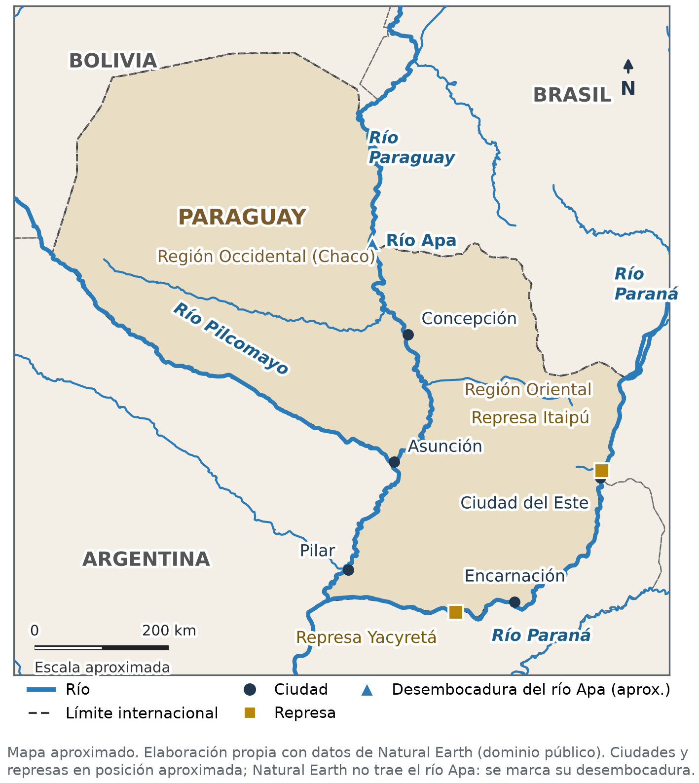
Clave gráfica de la Parte C (Figura 18.1 del tomo). Los tramos limítrofes del río Paraguay son: con el Brasil, desde Bahía Negra hasta la desembocadura del Apa (triángulo); con la Argentina, desde la desembocadura del Pilcomayo, frente a Asunción, hasta la confluencia con el Paraná. Tolerancia: 1 cm en el mapa impreso.
Matriz ítem-capacidad-puntaje
Ítem | Capacidad | Indicador evaluado | Puntaje
1, 2, 7 y 8 | G1 | Límites, posición relativa y absoluta, trópico de Capricornio. | 4
3, 4 y 10 | G2 | Orografía y relieve del Paraguay; relieve y otros factores. | 3
5, 6 y 9 | G2 | Ríos del Paraguay; evaluación de impacto ambiental. | 3
11 | G1, G2 | Ubicación de ríos, Asunción, Itaipú y países limítrofes. | 6
12 | G2 | Grandes ríos de América y sus vertientes. | 3
13 | G2 | Beneficios e impactos de la Hidrovía. | 4
14 | G1, G2 | Posición, relieve y ríos en las actividades económicas. | 5
Total |  |  | 28
Puntaje compartido: 11 de los 28 puntos corresponden a ítems que evalúan más de una capacidad. Cada ítem se cuenta una sola vez en el total; esos puntos no se reparten entre capacidades. La matriz muestra qué capacidades cubre cada ítem, no un peso exclusivo por capacidad.

Clase 19 — El clima de Paraguay y de América
Tomo, págs. 133 a 137 · Encuentro 31
Trabajá con la fuente (cartográfica)
F1 | En el este de la Región Oriental: unos 1.800 mm al año.
F2 | Unos 1.200 mm: de unos 1.800 mm en el este a unos 600 mm en el noroeste del Chaco (normales 1971-2000). | Se acepta «mucho más al este» con los dos valores.
F3 | Porque el tiempo cambia de un día y de un año a otro; solo con datos de muchos años se conoce lo habitual.

Ubicate (Figura 19.2)
U | Subtropical. Amazonía: ecuatorial; Patagonia: templado frío. Porque América se extiende de norte a sur y cambia la latitud (también influyen la altitud y el mar).

Marcá la opción correcta
1 | a) la temperatura
2 | c) el tiempo atmosférico
3 | d) subtropical
4 | b) aumentan hacia el este

Completá los espacios
5 | sur
6 | altitud (altura)
7 | ecuatorial

Verdadero o falso
8 | Falso: se describe con datos de muchos años; un día es el tiempo atmosférico. | Justificación obligatoria.
9 | Verdadero.
10 | Verdadero.

Respondé y fundamentá
11 | Un elemento es lo que se mide, como la temperatura; un factor es lo que la modifica, como la altitud: en Quito, a gran altura, la temperatura es templada aunque esté sobre el Ecuador. | Un ejemplo de cada uno relacionado.
12 | Ejemplo: «En la Región Oriental el clima es cálido y llueve bastante, lo que permite cosechar soja en verano y trigo en invierno. Cuando hay sequía, la cosecha baja. Pero también influyen los suelos fértiles, las máquinas y los precios en los mercados.» | Criterio anunciado en la consigna: la característica del clima (1 punto), la actividad y cómo la afecta (1 punto), otro factor que también influye (1 punto) y un texto ordenado (1 punto).

Clase 20 — Regiones naturales de Paraguay y América
Tomo, págs. 138 a 142 · Encuentro 32
Trabajá con la fuente (cartográfica)
F1 | Región Occidental: Chaco Seco, Chaco Húmedo y Pantanal. Región Oriental: Bosque Atlántico del Alto Paraná, Cerrado y humedales del Ñeembucú. | El Cerrado también llega al Chaco; se acepta si lo justifica.
F2 | El Bosque Atlántico del Alto Paraná; en el norte del Chaco, el Pantanal.
F3 | En el Ministerio del Ambiente y Desarrollo Sostenible (MADES).

Ubicate (Figura 20.1)
U | La selva tropical. Al sur del Paraguay: la pampa y la estepa patagónica. El Chaco paraguayo está en la región del Gran Chaco.

Marcá la opción correcta
1 | c) un territorio con clima, relieve y vegetación parecidos
2 | a) el Bosque Atlántico del Alto Paraná
3 | b) bosques bajos y espinosos, cactus y pocas lluvias
4 | d) la pérdida del hábitat de muchas especies

Completá los espacios
5 | biodiversidad
6 | Pantanal
7 | Cerrado

Verdadero o falso
8 | Falso: pasan gradualmente de una a otra. | Justificación obligatoria.
9 | Verdadero.
10 | Falso: trae beneficios y también costos socioambientales. | Justificación obligatoria.

Respondé y fundamentá
11 | Occidental: más seca y calurosa; bosques secos, palmares, pastizales y humedales; ganadería. Oriental: más húmeda; selva del Alto Paraná, Cerrado y humedales; agricultura, ganadería y ciudades. | Las tres características para ambas regiones.
12 | Ejemplo: «El uso de la tierra para cultivos y ganado da alimentos, trabajo y exportaciones. Pero la deforestación hizo perder la mayor parte del Bosque Atlántico y avanza en el Chaco: se pierde el hábitat de muchas especies y los suelos se erosionan. Además, comunidades indígenas pierden los montes de los que vivían.» | Criterio anunciado en la consigna: un beneficio (1 punto), dos costos socioambientales (2 puntos) y un texto ordenado (1 punto).

Clase 21 — La gestión ambiental en el Paraguay
Tomo, págs. 143 a 146 · Encuentro 33
Trabajá con la fuente
F1 | El derecho a habitar en un ambiente saludable y ecológicamente equilibrado.
F2 | A todas las personas: «Toda persona». | Debe citar la expresión.
F3 | Por ejemplo, el MADES y la Ley 294/1993 de evaluación de impacto ambiental. | Se acepta cualquier institución y ley estudiadas.

Ubicate (Figura 21.1)
U | La Constitución Nacional (arts. 7 y 8). El INFONA. Los gobiernos departamentales y municipales, las organizaciones de la sociedad civil, las comunidades indígenas y cada ciudadano.

Marcá la opción correcta
1 | d) el Ministerio del Ambiente y Desarrollo Sostenible
2 | b) una evaluación de impacto ambiental antes de ciertas obras
3 | a) un área silvestre protegida por ley
4 | c) transformar bosques en tierras de cultivo o pastoreo

Completá los espacios
5 | 7
6 | bosques
7 | Público

Verdadero o falso
8 | Falso: también participan las empresas, las organizaciones, las comunidades y cada persona. | Justificación obligatoria.
9 | Verdadero.
10 | Falso: se creó en 2018, sobre la base de la Secretaría del Ambiente (desde 2000). | Justificación obligatoria.

Respondé y fundamentá
11 | Ejemplo: un arroyo contaminado por una industria; puede intervenir el MADES o el Ministerio Público; norma: Ley 716/1996 de delitos contra el medio ambiente. | Problema, institución y norma coherentes entre sí.
12 | Ejemplo: «Las leyes ambientales protegen el derecho a vivir en un ambiente sano, que reconoce la Constitución. Por ejemplo, la Ley 294/1993 exige estudiar los efectos de una obra antes de hacerla. Pero las leyes solo funcionan si la ciudadanía las conoce, las respeta y denuncia los daños.» | Criterio anunciado en la consigna: el derecho que protegen (1 punto), un ejemplo de norma con lo que establece (1 punto), el papel de la ciudadanía (1 punto) y un texto ordenado (1 punto).

Continuación G — Clima, ecosistemas y gestión ambiental
Tomo, págs. 147 a 149 · Encuentro 34
Consignas del taller
1 | Flecha del noroeste del Chaco (unos 600 mm) hacia el este de la Región Oriental (unos 1.800 mm). Chaco Seco al noroeste; Chaco Húmedo cerca del río Paraguay; Pantanal al norte, junto al río Paraguay; Bosque Atlántico al este, junto al Paraná. | Lista de cotejo: título; flecha con valores; cuatro ecosistemas; leyenda. Se compara con las Figuras 19.3 y 20.2.
2 | En el noroeste del Chaco llueve poco y hace mucho calor: hay bosques secos y pasturas, por eso predomina la ganadería. En el este de la Región Oriental llueve mucho y los suelos son fértiles: se cultiva. Otros factores: los suelos, la tecnología, los caminos y los mercados. | Clima y otro factor.
3 | Desmonte: Ley 294/1993 (evaluación de impacto ambiental); INFONA y MADES; verificar el permiso y reforestar la orilla. Agua turbia y peces muertos: Ley 716/1996 (delitos ambientales); MADES y Ministerio Público; análisis del agua y sanción si hubo delito. Comunidad sin agua: Constitución, art. 7; gobernación, municipalidad y MADES; provisión segura de agua y consulta a la comunidad. | Se aceptan otras normas e instituciones coherentes.
4 | Ejemplo: «El Chaco Húmedo tiene períodos de sequía; sin el bosque, la laguna pierde protección y se calienta. El MADES debe revisar si el desmonte tenía evaluación de impacto ambiental (Ley 294/1993) y el INFONA, el plan de uso de la tierra. Propongo reforestar la orilla y controlar el agua, y que la comunidad indígena participe en las decisiones.» | Criterio anunciado en la consigna: la relación entre clima, ecosistema y problema (1 punto), una norma y una institución bien elegidas (1 punto), una medida de prevención o de reparación coherente (1 punto) y la participación de la comunidad (1 punto).

Evaluación de la Unidad 6 — Clima, regiones naturales y ambiente
Tomo, págs. 151 a 153 · Encuentro 35 · Total: 25 puntos
Parte A — 1 punto cada una
1 | d) la altitud
2 | a) ecuatorial
3 | b) el este de la Región Oriental
4 | c) Cerrado
5 | a) exige una evaluación de impacto ambiental antes de ciertas obras
6 | d) la erosión de los suelos

Parte B — 1 punto cada una
7 | Falso: el viento sur trae aire frío y seco; el norte, cálido y húmedo. | Criterio anunciado en la Parte B: si es verdadera, 1 punto por marcarla bien; si es falsa, 0,5 por marcarla y 0,5 por la justificación.
8 | Verdadero.
9 | Verdadero.
10 | Falso: también participan las empresas, las organizaciones, las comunidades y cada persona.

Parte C — 3 puntos
11 | 1: Chaco Seco (bosques bajos y espinosos, pocas lluvias). 2: Bosque Atlántico del Alto Paraná (selva alta y muy diversa, muy deforestada). 3: Humedales del Ñeembucú (esteros y terrenos bajos con agua). | Criterio anunciado en la Parte C: 1 por fila; 0,5 por el ecosistema y 0,5 por una característica. Ver la clave gráfica.

Parte D — 4 puntos
12 | Clima: Chaco, más seco y caluroso; Región Oriental, más húmeda. Ecosistema: Chaco, Chaco Seco, Chaco Húmedo o Pantanal; Región Oriental, Bosque Atlántico del Alto Paraná, Cerrado o humedales del Ñeembucú. | Criterio anunciado en la Parte D: 1 por cada casilla correcta.

Parte E — 5 puntos
13 | Ejemplo: «En el este de la Región Oriental llueve mucho, unos 1.800 mm al año, y había una selva alta: el Bosque Atlántico del Alto Paraná. Hoy esa zona se usa para la agricultura, sobre todo de soja. El desmonte hizo perder gran parte del bosque y el hábitat de muchas especies, y los suelos se erosionan.» | Criterio anunciado en la consigna (1 punto cada uno): una característica del clima, el ecosistema de la región, una actividad económica, un costo socioambiental y un texto ordenado.

Parte F — 3 puntos
14 | Por ejemplo: MADES; Ley 294/1993, que exige evaluación de impacto ambiental (o la Ley 2524/2004, que prohíbe desmontar bosques en la Región Oriental); denunciar daños ambientales, no quemar basura, cuidar los arroyos. | Criterio anunciado en la Parte F: 1 por cada elemento.

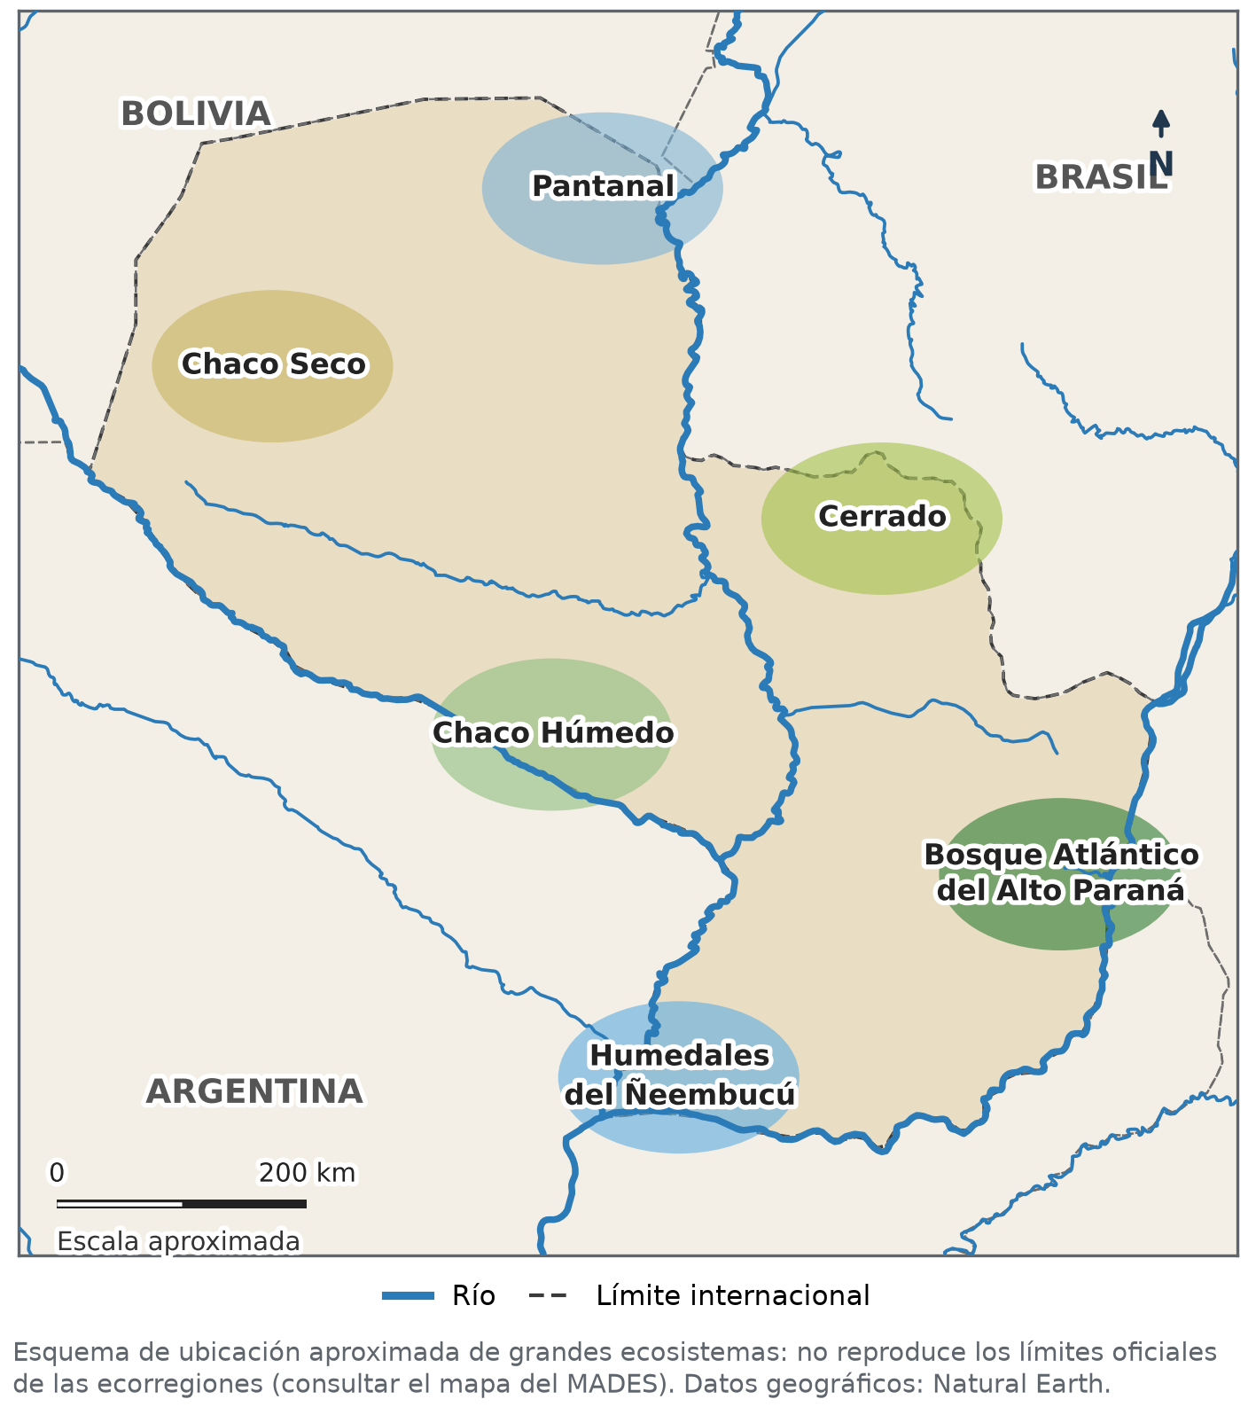
Clave gráfica de la Parte C: 1 Chaco Seco, 2 Bosque Atlántico del Alto Paraná, 3 Humedales del Ñeembucú. Ubicación aproximada; se acepta el ecosistema si el número está dentro de su zona en la clave.
Matriz ítem-capacidad-puntaje
Ítem | Capacidad | Indicador evaluado | Puntaje
1 a 3, 7 y 8 | G3 | Factores y tipos de clima; lluvias y vientos del Paraguay. | 5
4 a 6, 9 y 10 | G4 | Regiones naturales, normas, costos del uso de la tierra y gestión ambiental. | 5
11 | G4 | Ecosistemas del Paraguay en el mapa. | 3
12 | G3, G4 | Clima y ecosistemas de las dos regiones. | 4
13 | G3, G4 | Clima, ecosistema y uso de la tierra en una región. | 5
14 | G4 | Instituciones, normas y participación ciudadana. | 3
Total |  |  | 25
Puntaje compartido: 9 de los 25 puntos corresponden a ítems que evalúan más de una capacidad. Cada ítem se cuenta una sola vez en el total; esos puntos no se reparten entre capacidades. La matriz muestra qué capacidades cubre cada ítem, no un peso exclusivo por capacidad.

Evaluación Integradora de la 2.ª etapa — Unidades 4 a 6
Tomo, págs. 154 a 156 · Encuentro 36 · Total: 28 puntos
Parte A — 1 punto cada una
1 | a) enfrentó a guaraníes de las reducciones con bandeirantes paulistas
2 | c) pagaban un tributo directamente a la Corona
3 | b) Inglaterra
4 | d) está en el centro de América del Sur, sin litoral marítimo
5 | a) es el punto más alto del Paraguay
6 | c) Cáceres (Brasil) hasta Nueva Palmira (Uruguay)
7 | d) cuanto más alto, más baja la temperatura
8 | b) es la autoridad ambiental nacional

Parte B — 1 punto cada una
9 | Falso: se cumplieron poco por la resistencia de los encomenderos y la lejanía de las autoridades. | Criterio anunciado en la Parte B: si es verdadera, 1 punto por marcarla bien; si es falsa, 0,5 por marcarla y 0,5 por la justificación.
10 | Verdadero.
11 | Verdadero.
12 | Falso: llueve más en la Región Oriental (unos 1.800 mm al año en el este) que en el Chaco (unos 600 mm en el noroeste).

Parte C — 3 puntos
13 | Orden: 1 Descubrimiento de la plata de Potosí (1545); 2 Fundación de Quebec (1608); 3 Ordenanzas de Alfaro (1611); 4 División de la provincia (1617); 5 Éxodo del Guairá (1631); 6 Batalla de Mbororé (1641). | Criterio anunciado en la Parte C: 0,5 por cada hecho bien ubicado. En el paréntesis de cada hecho: División 4; Éxodo 5; Mbororé 6; Alfaro 3; Quebec 2; Potosí 1.

Parte D — 4 puntos
14 | Río Paraná: límite con el Brasil y la Argentina, caudaloso; energía en Itaipú y Yacyretá, navegación. Clima del Chaco: seco y muy caluroso; ganadería. | Criterio anunciado en la Parte D: 1 por cada casilla correcta. Se aceptan otras características y actividades estudiadas.

Parte E — 6 puntos
15 | Ejemplo: «El Paraguay es mediterráneo: no tiene costa y su salida al mar es por los ríos Paraguay y Paraná. En 1617 la provincia se dividió y el puerto de Buenos Aires quedó en otra gobernación, por eso el Paraguay pasó a depender de Buenos Aires y Santa Fe para comerciar. En el siglo XVII su yerba llegaba cara a los mercados. Hoy la Hidrovía Paraguay-Paraná es la vía de su comercio exterior. Pero los ríos deben cuidarse: el dragado o la contaminación pueden dañar los humedales y la pesca.» | Criterio anunciado en la consigna (1 punto cada uno): qué es la mediterraneidad, la división de 1617 y la dependencia de Buenos Aires, una consecuencia en el siglo XVII, la importancia actual de los ríos o de la Hidrovía, un costo o cuidado ambiental de los ríos y un texto ordenado.

Parte F — 3 puntos
16 | Por ejemplo: Chaco Seco; pocas lluvias y mucho calor; controlar el desmonte con planes del INFONA y evaluación de impacto ambiental. | Criterio anunciado en la Parte F: 1 por cada elemento.

Matriz ítem-capacidad-puntaje
Ítem | Capacidad | Indicador evaluado | Puntaje
1, 2 y 9 | H5 | Mbororé, reducciones y Ordenanzas de Alfaro. | 3
3 y 10 | H6 | Otras colonizaciones y trabajo esclavizado en las plantaciones. | 2
4 | G1 | Posición relativa del Paraguay. | 1
5, 6 y 11 | G2 | Relieve, Hidrovía y Cuenca del Plata. | 3
7 y 12 | G3 | Factores del clima y lluvias en el Paraguay. | 2
8 | G4 | Instituciones ambientales. | 1
13 | H5, H6 | Cronología del siglo XVII paraguayo y americano. | 3
14 | G2, G3 | Río Paraná y clima del Chaco con sus actividades. | 4
15 | H5, G1, G2 | Mediterraneidad: de la división de 1617 a la Hidrovía. | 6
16 | G3, G4 | Región natural, clima y gestión ambiental. | 3
Total |  |  | 28
Puntaje compartido: 16 de los 28 puntos corresponden a ítems que evalúan más de una capacidad. Cada ítem se cuenta una sola vez en el total; esos puntos no se reparten entre capacidades. La matriz muestra qué capacidades cubre cada ítem, no un peso exclusivo por capacidad.

Referencias para el docente
Esta lista permite rehacer el cotejo de las fuentes y los datos que el tomo usa. La columna «Uso en el libro» distingue la cita textual de la versión escolar resumida o adaptada y de la síntesis editorial. Las fuentes marcadas «edición por cotejar» se usan como versiones escolares: antes de una edición comercial hay que cotejarlas con una edición identificada.
Tema | Referencia | Uso en el libro | Estado
Poblamiento: White Sands (Clase 4) | Pigati, J. S. y otros (2023). «Independent age estimates resolve the controversy of ancient human footprints at White Sands». Science 382, 73-75. DOI 10.1126/science.adh5007. | Dato | Identificada
Arqueología regional y teorías del poblamiento (Clase 4 y Continuación B) | Síntesis de manuales y de la bibliografía arqueológica (Monte Verde: Dillehay). | Síntesis | Edición por cotejar
Colón, diario del primer viaje (Clase 6) | Fragmento resumido. | Versión escolar | Edición por cotejar
Cortés, cartas de relación (Clases 5 y 6) | Fragmento resumido. | Versión escolar | Edición por cotejar
Requerimiento (Clase 6) | Fragmento resumido. | Versión escolar | Edición por cotejar
Schmidl, relato del viaje al Río de la Plata (Clase 3 y Continuación A) | Fragmento resumido. | Versión escolar | Edición por cotejar
Real Provisión de 1537 (Clase 10) | Fragmento 1: transcripción citada por Portal Guaraní (portalguarani.com). Fragmento 2: adaptación escolar declarada. | Cita textual (fragmento 1); adaptación (fragmento 2) | Cotejo paleográfico pendiente
Testamento de Domingo Martínez de Irala (Clase 9) | Fragmento resumido. | Versión escolar | Edición por cotejar
Levantamientos de Aracaré y Tabaré, 1542-1543 (Clase 9 e Integradora 1) | Roulet, F. (1990). Cuadernos Americanos 2(20), 205-228. | Síntesis | Identificada
Síntesis sobre la sociedad guaraní (Clase 3) | Síntesis de la bibliografía etnohistórica (Melià, Susnik). | Síntesis | Obra y páginas por cotejar
Ordenanzas de Alfaro (Clase 12) | Rivarola Paoli, J. B. El sistema de las encomiendas (Portal Guaraní). Ordenanzas dadas en Asunción en 1611; no confundir con las disposiciones de Tucumán de 1612. | Versión escolar | Fuente identificada; texto por cotejar
Sínodo de Asunción de 1603 (Clase 13) | «Los primitivos catecismos hispanoamericanos». Revista Teología LIX/139 (2022), 193-220, p. 213 (portal.amelica.org). | Versión escolar | Identificada
Antonio Ruiz de Montoya, Conquista espiritual, 1639 (Clase 13 y Continuación E) | ISARM: «Antonio Ruiz de Montoya y su legado» (infomontoya.isparm.edu.ar). Exilio de 1631, obra y contexto. | Versión escolar | Contexto identificado; paráfrasis por cotejar con la edición de 1639
Santo Tomás de Aquino (Clase 14) | Fragmento resumido. | Versión escolar | Edición por cotejar
Olaudah Equiano (Clase 15) | Equiano, O. (1789). The Interesting Narrative, cap. 2 (extracto en history.hanover.edu). El tomo indica que el texto es posterior a los hechos. | Versión escolar | Identificada
Jamaica, 1655 (Clase 15) | Royal Museums Greenwich: ocupación inglesa de una colonia española, 1655 (rmg.co.uk). | Dato | Identificada
Yerba mate: rutas de comercialización (Clase 12) | Hilgert, N., Stampella, P., Pochettino, M. L. y Hernández Bermejo, J. E. (eds.) (2022). Las Misiones del Noreste Argentino. EDUNaM / Universidad de Córdoba, cap. VIII, p. 227 (editorial.unam.edu.ar). | Síntesis | Identificada
São Paulo en el planalto (Continuación E) | Prefeitura de São Paulo: documento municipal sobre disponibilidad hídrica (participemais.prefeitura.sp.gov.br). | Dato | Identificada
Límite con Bolivia: río Negro u Otuquis (Clase 16) | Ministerio de Relaciones Exteriores del Paraguay: «Paraguay y Bolivia aprueban la demarcación final de su frontera común» (mre.gov.py): 704 km terrestres y 38 km fluviales sobre el río Negro. CNDL-MRE: relevamiento para la cartografía del río Negro u Otuquis (www2.mre.gov.py). En el mapa, solo se marca la confluencia aproximada. | Dato | Identificada
Lluvias: normales 1971-2000 (Clase 19 y Continuación G) | Grassi, B. (2020). Estado del Clima Paraguay 2019. MADES-STP, p. 20 impresa (p. 22 del PDF), fig. 7 (transparenciaclimatica.mades.gov.py): aprox. 600 a 1.800 mm anuales. | Dato | Identificada
Bosques de la Región Oriental (Clases 20 y 21) | Ley 2524/2004 y su prórroga por la Ley 6676/2020, que prohíbe las actividades de transformación y conversión de superficies con cobertura de bosques (bacn.gov.py). La fecha de caducidad no se afirma sin cotejo. | Dato | Identificada; vigencia a cotejar antes de cada edición

